**คำชี้แจง**

เพื่อให้ครูเกิดความเข้าใจในการบันทึกการเรียนรู้ ตามการพัฒนาโดยใช้การพัฒนาบทเรียนร่วมกันผ่านชุมชนแห่งการเรียนรู้เชิงวิชาชีพที่ส่งเสริมศิลปะการสอนของครู จึงขอชี้แจงรายละเอียดดังนี้

**องค์ประกอบของแบบบันทึกการเรียนรู้**

แบบบันทึกการเรียนรู้นี้ ประกอบด้วยคำชี้แจง และส่วนต่าง ๆ ในการบันทึก 3 ตอนโดยมีรายละเอียดแต่ละตอนดังนี้

🖎**ตอนที่ 1** ข้อมูลของสมาชิกในชุมชนแห่งการเรียนรู้เชิงวิชาชีพ (PLC)

🖎**ตอนที่ 2** เตรียมความรู้เพื่อการพัฒนา

🖎**ตอนที่ 3** ปฏิบัติการพัฒนาบทเรียนร่วมกันผ่าน PLC เพื่อศิลปะการสอน

ประกอบด้วย 5 ขั้นตอน ดังนี้

* **ขั้นที่ 1 การกำหนดปัญหาและตั้งเป้าหมายการเรียนรู้ร่วมกัน**

โดยครูใน PLC ร่วมกันระบุปัญหาและตั้งเป้าหมายการเรียนรู้ร่วมกัน

⮱**ขั้นที่ 2 การออกแบบและพัฒนาบทเรียนร่วมกัน**

โดยครูใน PLC พัฒนางานร่วมกัน

⮱**ขั้นที่ 3 การสอนและสังเกตการสอนร่วมกัน**

โดยครูใน PLC ร่วมกันสังเกตการสอนของสมาชิกใน PLC

⮱**ขั้นที่ 4 การสะท้อนผลและปรับปรุงร่วมกัน**

โดยครูใน PLC ร่วมกันสะท้อนผลการสอนของสมาชิกทุกคนใน PLC

และนำไปปรับปรุง

⮱**ขั้นที่ 5 การขยายผลการเรียนรู้ร่วมกัน**

โดยครูใน PLC ร่วมกันสรุปผลการเรียนรู้และข้อค้นพบร่วมกันทั้งใน PLC

และต่าง PLC

**ตอนที่ 1 ข้อมูลของสมาชิกในชุมชนแห่งการเรียนรู้เชิงวิชาชีพ(PLC)**

❖**คำชี้แจง** ให้บันทึกข้อมูลสมาชิกใน PLC โดยระบุชื่อ กลุ่มสาระการเรียนรู้ วิชาที่สอน และชั้นที่สอน

**กลุ่มสาระการเรียนรู้**  **ภาษาไทย** **ระดับชั้น มัธยมศึกษาตอนปลาย** 1

**ชื่อกลุ่ม PLC** **SSR THAI 2** 2

1.ชื่อ นายสมบัติ ประจุ 1

กลุ่มสาระการเรียนรู้ ภาษาไทย สอนวิชา ภาษาไทย ชั้น ม.3 และ ม.6

2.ชื่อ นางมารศรี ลิ้นจี่ 1

กลุ่มสาระการเรียนรู้ ภาษาไทย สอนวิชา ภาษาไทย ชั้น ม.5 และ ม.6

3.ชื่อ นางกฤตยา จ้อยสูงเนิน 1

กลุ่มสาระการเรียนรู้ ภาษาไทย สอนวิชา ภาษาไทย ชั้น ม.5

4.ชื่อ นางบังอร อ่วมแก้ว 1

กลุ่มสาระการเรียนรู้ ภาษาไทย สอนวิชา ภาษาไทย ชั้น ม.4

5.ชื่อ นางพงศกร ยืนยง 1

กลุ่มสาระการเรียนรู้ ภาษาไทย สอนวิชา ภาษาไทย ชั้น ม.2 และ ม.4

**ตอนที่ 2 เตรียมความรู้เพื่อการพัฒนา**

❖**คำชี้แจง** ให้บันทึกข้อมูลองค์ความรู้ที่ได้จากการเตรียมความพร้อม ตามหัวข้อต่อไปนี้

**1.** **ศิลปะการสอน** (Art of Teaching)🖉

**ศิลปะการสอน คือ** ความสามารถของครูที่จะนำศาสตร์ในการสอนมาใช้ในการ จัดกิจกรรมการเรียนรู้ได้อย่างมีประสิทธิภาพ เพื่อให้ผู้เรียนเกิดความสนใจที่จะเรียนรู้ มีความสนุก มีชีวิตชีวาในการเรียน เกิดการเรียนรู้ได้อย่างง่าย รวดเร็ว ราบรื่น มีความสุขในการเรียน และเกิดการเรียนรู้ตามเป้าหมายที่กำหนดไว้ซึ่งประกอบด้วย 3 องค์ประกอบ คือ

1. ความสามารถในการจัดการชั้นเรียน สามารถกระตุ้นให้ผู้เรียนมีส่วนร่วม ในการเรียนรู้อยู่เสมอ ใช้วิธีเสริมแรงที่หลากหลาย สร้างแรงจูงใจระหว่างเรียน สอนตาม ความแตกต่างระหว่างผู้เรียน จัดสภาพห้องเรียนที่เอื้อต่อการเรียนรู้ และจัดมุมเรียนรู้ในห้องเรียน ที่กระตุ้นการเรียนรู้

2. ความสามารถในการจัดการเรียนรู้ โดยใช้วิธีการจัดการเรียนรู้และสื่อการเรียนรู้ที่หลากหลายเหมาะสมกับผู้เรียน เน้นผู้เรียนเป็นสำคัญ ท้าทายความสามารถของผู้เรียน

3. ความสามารถในการวัดและประเมินผลผู้เรียน โดยใช้วิธีการวัดและประเมินผลตามสภาพจริงที่หลากหลาย เหมาะสมกับผู้เรียน ใช้เครื่องมือวัดผลทุกระยะการเรียนรู้และมีเกณฑ์ประเมินผลที่ยุติธรรมและท้าทายผู้เรียน

**2. ชุมชนแห่งการเรียนรู้เชิงวิชาชีพ** (Professional Learning Community: PLC)🖉

**ชุมชนแห่งการเรียนรู้เชิงวิชาชีพ**  **คือ**  การรวมตัว รวมใจ รวมพลัง ร่วมมือกันของครู ผู้บริหาร และนักการศึกษา ในโรงเรียน เพื่อพัฒนาการเรียนรู้ของผู้เรียนเป็นสำคัญ เป็นการทำงาน เพื่อปรับปรุงผลการเรียนของนักเรียน หรืองานวิชาการโรงเรียน โดยการรวมตัวกันดังกล่าวมีนัยยะแสดงถึงการเป็นผู้นําร่วมกันของ ครู หรือเปิดโอกาสให้ครูเป็น “ประธาน” ในการเปลี่ยนแปลง

การมีคุณค่าร่วม และวิสัยทัศน์ร่วมกัน รวมไปถึงการเรียนรู้ร่วมกันและการนําสิ่งที่เรียนรู้ ไปประยุกต์ใช้อย่างสร้างสรรค์ร่วมกัน การรวมตัวในรูปแบบนี้เป็นเหมือนแรงผลักดัน โดยอาศัยความต้องการและความสนใจของ สมาชิกใน PLC เพื่อการเรียนรู้และพัฒนาวิชาชีพ สู่มาตรฐานการเรียนรู้ของนักเรียนเป็นหลัก การพัฒนาวิชาชีพให้เป็น “ครูเพื่อศิษย์” โดยมองว่า เป็น “ศิษย์ของเรา” มากกว่ามองว่า “ศิษย์ของฉัน” และการ เปลี่ยนแปลงคุณภาพการจัดการเรียนรู้ที่เริ่มจาก “การเรียนรู้ ของครู” เป็นตัวตั้งต้น เรียนรู้ที่จะมองเห็นการปรับปรุงเปลี่ยนแปลง พัฒนาการจัดการเรียนรู้ของตนเองเพื่อผู้เรียนเป็นสําคัญ

**3. การพัฒนาบทเรียนร่วมกัน** (Lesson Study: LS)🖉

**การพัฒนาบทเรียนร่วมกัน**  เป็นการพัฒนาและปรับปรุงให้เกิดการสอนที่ยั่งยืน มีการดำเนินงานที่มีหลักการและกระบวนการที่ชัดเจน สอดคล้องกับแนวคิดชุมชนแห่งการเรียนรู้เชิงวิชาชีพ และสามารถช่วยพัฒนาครู ผู้เรียน สภาพการเรียนการสอน และสัมพันธภาพ ของบุคลากร ในสถานศึกษาได้พร้อมกัน แต่ทั้งนี้ต้องอาศัยการสร้างความเข้าใจที่ถูกต้อง การใช้เทคนิควิธีใน แต่ละขั้นตอนของการดำเนินงาน การสื่อสารทางบวก และการมีส่วนร่วมของผู้บริหาร จึงสามารถสร้างความเปลี่ยนแปลง สำเร็จผล

การพัฒนาบทเรียนร่วมกันของครู ตามขั้นตอน คือ

1) การกำหนดเป้าหมายการพัฒนาบทเรียนร่วมกัน

2) การวางแผนบทเรียน

3) การนำแผนการสอนไปใช้

4) การสังเกตการสอนในชั้นเรียน

5) การสืบสอบผลการปฏิบัติงาน

6) การปรับปรุงแก้ไขบทเรียน

7) การแลกเปลี่ยนเรียนรู้

รูปแบบนี้มีความสําคัญในการพัฒนาครูอย่างต่อเนื่องตามเหตุผล คือ

1) ทําให้เกิดความเข้าใจแนวคิดและแนวปฏิบัติการสอน

2) ปรับเปลี่ยนความคิดวิธีสอน และการเรียนรู้

3) ครูได้รับการพัฒนาจากผลสะท้อนของนักเรียน

4) ได้รับการสนับสนุน จากเพื่อนครูด้วยกัน

**ตอนที่ 3 ปฏิบัติการพัฒนาบทเรียนร่วมกันผ่าน PLC เพื่อศิลปะการสอน**

⮱การปฏิบัติการพัฒนาบทเรียนร่วมกันผ่าน PLC เพื่อศิลปะการสอนมี 5 ขั้นตอน ดังนี้

**ขั้นที่ 1 การระบุปัญหาและกำหนดเป้าหมายการเรียนรู้ร่วมกัน (Plan)**

**เอกสาร AOT 3**

❖**คำชี้แจง** ให้บันทึกปัญหาในการเรียนรู้ของผู้เรียนที่เกิดขึ้นในชั้นเรียนของตน และสาเหตุของปัญหา

**เอกสาร AOT 3**

จากนั้นร่วมกันกำหนดเป้าหมายการเรียนรู้หรือสิ่งที่ต้องการพัฒนาร่วมกันภายในกลุ่ม PLC

|  |  |  |
| --- | --- | --- |
| **ปัญหาที่พบ** | **สาเหตุของปัญหา** | **เป้าหมายการเรียนรู้** |
| นักเรียนชั้นมัธยมศึกษา  ตอนปลาย ขาดความรู้ความเข้าใจ และขาดทักษะ เรื่องการอ่านจับใจความสำคัญ | 1. นักเรียนไม่เข้าใจหลักการอ่าน จับใจความสำคัญ  2. นักเรียนไม่สนใจที่จะเรียนเรื่องการอ่านจับใจความสำคัญ | นักเรียนชั้นมัธยมศึกษา ตอนปลาย สนใจเรียนและสามารถอ่านจับใจความสำคัญได้ ร้อยละ 80 |

**ขั้นที่ 2 การออกแบบและพัฒนาบทเรียนร่วมกัน (Do)**

**การออกแบบและพัฒนาบทเรียนร่วมกันครั้งที่ 1 (แผนรวม)**

❖**คำชี้แจง** ให้แต่ละกลุ่ม PLC ร่วมกันออกแบบและพัฒนาแผนการจัดการเรียนรู้ที่จะนำศิลปะการสอน

ไปใช้จำนวน 1 แผนต่อ 1 กลุ่ม และบันทึกตามองค์ประกอบของแผนการจัดการเรียนรู้ที่กำหนดให้

**แผนการสอน**

**แผนการจัดการเรียนรู้กลุ่มสาระ** ภาษาไทย **รายวิชา** ภาษาไทย 5 **ชั้น** มัธยมศึกษาปีที่ 6

**หน่วยที่** 1 **ชื่อหน่วย** การอ่านจับใจความสำคัญ **ชื่อแผน** รู้หลักการอ่านจับใจความสำคัญ **เวลา** 1 **ชั่วโมง**

**จัดการเรียนรู้วันที่**  27 สิงหาคม 2562 **ภาคเรียนที่** 1  **ปีการศึกษา** 2562

*************************************************

**1. มาตรฐานการเรียนรู้/ตัวชี้วัด**

**สาระที่ 1 การอ่าน**

**มาตรฐาน** **ท 1.1**  ใช้กระบวนการอ่านสร้างความรู้และความคิดเพื่อนำไปใช้ตัดสินใจ แก้ปัญหาในการดำเนินชีวิตและมีนิสัยรักการอ่าน

**ตัวชี้วัด**

**ท1.1 ม.4-6/2** ตีความ แปลความ และขยายความเรื่อง ที่อ่าน

**ท1.1 ม.4-6/9** มีมารยาทในการอ่าน

**2. ชื่อหน่วยการเรียนรู้**

การอ่านจับใจความสำคัญ

**3. สาระสำคัญ/ความคิดรวบยอด**

การอ่าน เป็นการสื่อสารระหว่างผู้ส่งสารและผู้รับสารโดยอาศัยตัวหนังสือเป็นสื่อ

ผู้อ่านต้องจับใจความสำคัญ ด้วยการหาใจความสำคัญและพลความ หาคำสำคัญ หาประโยคสำคัญ

และหาแนวคิดจากสิ่งที่อ่าน

**4. จุดประสงค์การเรียนรู้**

**4.1 ด้านความรู้**

4.1.1 บอกความหมายและหลักการอ่านจับใจความสำคัญได้

4.1.2 บอกความหมายและลักษณะของใจความสำคัญและพลความได้

4.1.3 บอกหลักการอ่านจับใจความเพื่อหาคำสำคัญได้

**4.2 ด้านทักษะ/กระบวนการ**

4.2.1 จำแนกข้อความที่เป็นใจความสำคัญและพลความจากข้อความ

ที่กำหนดให้ได้

4.2.2 บอกคำสำคัญจากข้อความที่กำหนดให้ได้

**4.3 คุณลักษณะอันพึงประสงค์**

4.3.1 มีวินัย

4.3.2 ใฝ่เรียนรู้

4.3.3 มุ่งมั่นในการทำงาน

4.3.4 มีจิตสาธารณะ

**5. สาระการเรียนรู้**

5.1 หลักการอ่านจับใจความสำคัญ

5.2 อ่านจับใจความเพื่อหาคำสำคัญ

**6. สื่อการเรียนรู้/แหล่งการเรียนรู้**

6.1PowerPointสำคัญหรือไม่สำคัญกับชีวิต

6.2 ใบความรู้ลำดับที่ 1.1 เรื่อง การอ่านจับใจความสำคัญ

6.3 ใบงานลำดับที่ 1.1 หลักการอ่านจับใจความสำคัญ

6.4 แนวการตอบใบงานลำดับที่ 1.1 หลักการอ่านจับใจความสำคัญ

6.5 ใบงานลำดับที่ 1.2 เรื่อง ใจความสำคัญและพลความ

6.6 แนวการตอบใบงานลำดับที่ 1.2 เรื่อง ใจความสำคัญและพลความ

6.7 ใบความรู้ลำดับที่ 1.2 เรื่อง การอ่านจับใจความเพื่อหาคำสำคัญ

6.8 ใบงานลำดับที่ 1.3 เรื่อง การอ่านจับใจความเพื่อหาคำสำคัญ

6.9 แนวการตอบใบงานลำดับที่ 1.3 เรื่อง การอ่านจับใจความเพื่อหาคำสำคัญ

**การออกแบบการจัดเรียนรู้เรื่อง** การอ่านจับใจความสำคัญ  **ชั้น** ม.6 **วิชา** ภาษาไทย 5

**ชื่อกลุ่ม PLC** SSR THAI 2 **สมาชิกในกลุ่ม PLC** 1. นายสมบัติ ประจุ 2. นางมารศรี ลิ้นจี่ 3. นางกฤตยา จ้อยสูงเนิน 4. นางบังอร อ่วมแก้ว 5. นายพงศกร ยืนยง

|  |  |  |  |  |  |
| --- | --- | --- | --- | --- | --- |
| **ตัวชี้วัด** | **จุดประสงค์การเรียนรู้** | **กิจกรรมการเรียนรู้วิธีการจัดการเรียนรู้แบบ Active Learning** | **ศิลปะการสอนที่นำมาใช้** | **สื่อและแหล่งเรียนรู้** | **การวัดและประเมินผล** |
| **ท1.1 ม.4-6/2** ตีความ แปลความ และขยายความเรื่อง ที่อ่าน  **ท1.1 ม.4-6/9** มีมารยาทในการอ่าน | **ด้านความรู้**  1. บอกความหมายและหลักการอ่านจับใจความสำคัญได้  2. บอกความหมายและลักษณะของใจความสำคัญและพลความได้  3. บอกหลักการอ่านจับใจความเพื่อหา คำสำคัญได้ | **1.ขั้นนำ**  1.นักเรียนแต่ละคนเข้านั่งประจำกลุ่ม  ที่จัดไว้ (จัดไว้ล่วงหน้า โดยจัดชั้นเรียน  เป็นกลุ่ม กลุ่มละ 4 – 5 คน โดยคละความสามารถของนักเรียน)  2. ครูให้นักเรียนดูภาพบนจอโทรทัศน์ แล้วสอบถามว่ารูปสิ่งของที่ปรากฏบนจอโทรทัศน์สำคัญต่อชีวิตนักเรียนหรือไม่  (ให้นักเรียนส่งตัวแทนกลุ่ม กลุ่มละ 1 คนตอบ พร้อมอธิบายเหตุผลประกอบ)  3. ครูและนักเรียนช่วยกันสรุปสิ่งที่สำคัญต่อชีวิตนักเรียน และสิ่งที่ไม่สำคัญสามารถตัดออกได้  4. ครูแจ้งจุดประสงค์การเรียนรู้ เรื่อง ลักษณะะของใจความสำคัญ พลความ และคำสำคัญ | - ความสามารถในการจัด  ชั้นเรียน ด้านกายภาพ  การจัดห้องเรียน  - ใช้สื่อและเทคนิคการเรียนรู้ | - PowerPoint  - โทรทัศน์ | - แบบสังเกตพฤติกรรม  Learning Log 8 |

Learning Log 9

|  |  |  |  |  |  |
| --- | --- | --- | --- | --- | --- |
| **มาตรฐานการเรียนรู้** | **จุดประสงค์การเรียนรู้** | **กิจกรรมการเรียนรู้วิธีการจัดการเรียนรู้แบบ Active Learning** | **ศิลปะการสอนที่นำมาใช้** | **สื่อและแหล่งเรียนรู้** | **การวัดและประเมินผล** |
|  | **ด้านทักษะ/กระบวนการ**  **๑ .** จำแนกข้อความที่เป็นใจความสำคัญและพลความจากข้อความ  ที่กำหนดให้ได้  ๒. บอกคำสำคัญจากข้อความที่กำหนดให้ได้ | **2.ขั้นสอน**  1. ครูแบ่งกลุ่มนักเรียนออกเป็น 8 กลุ่ม กลุ่มละ 5 – 6 คน คละความสามารถ คละเพศ แต่ละกลุ่มเลือกหัวหน้าและเลขานุการกลุ่ม หัวหน้ากลุ่มรับใบความรู้ลำดับที่ 1.1 เรื่อง การอ่านจับใจความสำคัญ และใบงานลำดับที่ 1.1 หลักการอ่านจับใจความสำคัญ  2. ครูให้เวลาในการร่วมกันศึกษา อภิปรายแสดงความคิดเห็นสิ่งที่ได้จาก ใบความรู้เป็นเวลา 10 นาที จากนั้นให้ตัวแทนกลุ่มเก็บใบความรู้กลับมาส่งคืน ที่ครู  3. สมาชิกในกลุ่มระดมความคิด จัดทำแผนผังความคิด เรื่อง หลักการอ่าน  จับใจความสำคัญ ลงในใบงานลำดับที่ 1.1 หลักการอ่านจับใจความสำคัญ | - ใช้สื่อและเทคนิคการเรียนรู้  - ใช้สื่อและเทคนิคการเรียนรู้  - ใช้สื่อและเทคนิคการเรียนรู้  - การเสริมแรง | - ใบความรู้ลำดับที่ 1.1  - ใบงานลำดับที่ 1.1 | - แบบสังเกตพฤติกรรม  - ตรวจใบงานลำดับที่ 1.1 |

|  |  |  |  |  |  |
| --- | --- | --- | --- | --- | --- |
| **มาตรฐานการเรียนรู้** | **จุดประสงค์การเรียนรู้** | **กิจกรรมการเรียนรู้วิธีการจัดการเรียนรู้แบบ Active Learning** | **ศิลปะการสอนที่นำมาใช้** | **สื่อและแหล่งเรียนรู้** | **การวัดและประเมินผล** |
|  | **คุณลักษณะอันพึงประสงค์**  1. มีวินัย  2. ใฝ่เรียนรู้  3. มุ่งมั่นในการทำงาน  4. มีจิตสาธารณะ | ในขณะนักเรียนปฏิบัติกิจกรรม ครูคอยให้คำแนะนำและสังเกตพฤติกรรมของนักเรียน เพื่อนำไปประเมินพฤติกรรมของนักเรียนแต่ละคนลงในแบบสังเกตพฤติกรรมในการทำกิจกรรม  4. ตัวแทนนักเรียนแต่ละกลุ่มนำเสนอแผนผังความคิด เรื่อง หลักการอ่านจับใจความสำคัญ ที่หน้าชั้นเรียน  5. ครูให้หัวหน้ากลุ่มมารับใบงาน ที่ 1.2 เรื่อง ใจความและพลความ  6. ครูนำข้อมูลที่นักเรียนออกมานำเสนอหน้าชั้นเรียน มาเป็นข้อมูลในการอภิปราย โดยการตั้งคำถาม ยกตัวอย่างเพิ่มเติม ชี้แนะ จนกระทั่งนักเรียนสามารถบอกลักษณะของใจความสำคัญ พลความ ได้ | - การเสริมแรง  - การเสริมแรง | - ใบงานลำดับที่ 1.2 เรื่อง ใจความและพลความ | - แบบสังเกตพฤติกรรม  - ตรวจใบงานลำดับที่ 1.2 เรื่อง ใจความและ พลความ  Learning Log 10 |

|  |  |  |  |  |  |
| --- | --- | --- | --- | --- | --- |
| **มาตรฐานการเรียนรู้** | **จุดประสงค์การเรียนรู้** | **กิจกรรมการเรียนรู้วิธีการจัดการเรียนรู้แบบ Active Learning** | **ศิลปะการสอนที่นำมาใช้** | **สื่อและแหล่งเรียนรู้** | **การวัดและประเมินผล** |
|  |  | 7. ครูให้แต่ละกลุ่มส่งตัวแทน ออกมารับใบความรู้ลำดับที่ 1.2 เรื่อง การอ่านจับใจความเพื่อหาคำสำคัญ จากครูไปร่วมกันศึกษา อภิปรายแสดงความคิดเห็นสิ่งที่ได้จากใบความรู้ แล้วสรุปเป็นข้อมูลของกลุ่มตนเอง เป็นเวลา 10 นาที จากนั้นหลังจากนั้นให้ตัวแทนกลุ่มเก็บใบความรู้กลับมาส่งคืนที่ครู  8. ครูสุ่มนักเรียนจำนวน 2 กลุ่ม ให้ส่งตัวแทนออกมานำเสนอข้อสรุปความรู้ที่ได้จากการศึกษาใบความรู้ที่หน้าชั้นเรียน  9. ครูให้หัวหน้ากลุ่มมารับใบงาน ที่ 1.3 เรื่อง การอ่านจับใจความเพื่อหาคำสำคัญ  10. ครูนำอภิปรายโดยใช้ข้อมูลที่ตัวแทนของแต่ละกลุ่มนำเสนอ ด้วยการตั้งคำถาม ยกตัวอย่างเพิ่มเติม ชี้แนะ | - การเสริมแรง | - ใบงานลำดับที่ 1.3 เรื่อง การอ่านจับใจความเพื่อหาคำสำคัญ | - ตรวจใบงานลำดับที่ 1.3 เรื่อง การอ่านจับใจความเพื่อหาคำสำคัญ  Learning Log 11 |

|  |  |  |  |  |  |
| --- | --- | --- | --- | --- | --- |
| **มาตรฐานการเรียนรู้** | **จุดประสงค์การเรียนรู้** | **กิจกรรมการเรียนรู้วิธีการจัดการเรียนรู้แบบ Active Learning** | **ศิลปะการสอนที่นำมาใช้** | **สื่อและแหล่งเรียนรู้** | **การวัดและประเมินผล** |
|  |  | จนกระทั่งนักเรียนร่วมกันสรุปได้ชัดเจนถึงลักษณะของคำสำคัญ  **ขั้นสรุป**  1. ครูและนักเรียนร่วมกันอภิปรายความรู้ เกี่ยวกับลักษณะของใจความสำคัญ พลความ และคำสำคัญ พร้อมทั้งบันทึกความรู้ลงในสมุดบันทึกกิจกรรม  2. ครูทดสอบความรู้ที่ได้ศึกษาผ่าน Kahoot Game พร้อมแจกรางวัล | ใช้สื่อและเทคนิคการเรียนรู้  สร้างแรงจูงใจและเสริมแรง | Kahoot Game | สังเกตผลจากการตอบคำถามความต้านทานใน Kahoot Game |

Learning Log 12

**8. การวัดผลและประเมินผล**

**8.1 ผู้ประเมิน**

**8**.1.1 ครู

**8**.1.2 นักเรียน

**8.2 ประเด็นการประเมิน**

|  |  |  |  |
| --- | --- | --- | --- |
| **ด้าน** | **ประเด็นการประเมิน** | **วิธีวัดผล** | **เครื่องมือวัด** |
| **ความรู้** | - บอกความหมายและหลักการอ่านจับใจความสำคัญได้  - บอกความหมายและลักษณะ  ของใจความสำคัญและพลความได้  - บอกหลักการอ่านจับใจความ  เพื่อหาคำสำคัญได้ | - ตรวจใบงาน  ลำดับที่ 1.1  - ตรวจใบงาน  ลำดับที่ 1.2  - ตรวจใบงาน  ลำดับที่ 1.3 | - ใบงานลำดับที่ 1.1  - ใบงานลำดับที่ 1.2  - ใบงานลำดับที่ 1.3  - แบบบันทึก  ๏ การทำใบงาน  ๏ ผลการประเมินด้านความรู้ |
| **ทักษะ/กระบวนการ** | - จำแนกข้อความที่เป็นใจความสำคัญและพลความจากข้อความ  ที่กำหนดให้ได้  - บอกคำสำคัญจากข้อความ  ที่กำหนดให้ได้  - บอกประโยคสำคัญจากข้อความที่กำหนดให้ได้  - บอกแนวคิดจากข้อความ  ที่กำหนดให้ได้ | - ตรวจใบงาน  ลำดับที่ 1.2  - ตรวจใบงาน  ลำดับที่ 1.3  - ตรวจใบงาน | - ใบงานลำดับที่ 1.2  - ใบงานลำดับที่ 1.3  - แบบบันทึก  ๏ การทำใบงาน |
| **คุณลักษณะอันพึง ประสงค์** | - มีวินัย  - ใฝ่เรียนรู้  - มุ่งมั่นในการทำงาน  - มีจิตสาธารณะ | - นักเรียนสังเกตพฤติกรรมการปฏิบัติกิจกรรมของตนเองและเพื่อนในกลุ่ม | - แบบบันทึก  ๏ กระบวนการกลุ่ม  ๏ พฤติกรรม  ในการทำกิจกรรม |

|  |  |  |  |
| --- | --- | --- | --- |
| **ด้าน** | **ประเด็นการประเมิน** | **วิธีวัดผล** | **เครื่องมือวัด** |
| **คุณลักษณะอันพึงประสงค์** |  | - ครูสังเกตพฤติกรรมการปฏิบัติกิจกรรมของนักเรียน | ๏ ผลการประเมินด้านคุณลักษณะ  อันพึงประสงค์ |

**8.3 องค์ประกอบของการประเมิน เกณฑ์การให้คะแนน**

**ด้านความรู้**

|  |  |  |  |  |  |
| --- | --- | --- | --- | --- | --- |
| **ประเด็น**  **การประเมิน** | **ระดับคุณภาพ** | | | | **น้ำหนัก** |
| **4** | **3** | **2** | **1** |
| 1. บอกความหมาย  และหลักการอ่านจับใจความสำคัญได้ | บอกความหมาย  และหลัก  การอ่านจับ-ใจความสำคัญได้ถูกต้อง  ร้อยละ 80  ขึ้นไป | บอกความหมาย  และหลัก  การอ่านจับ-ใจความสำคัญได้ถูกต้อง  ร้อยละ  70 - 79 | บอกความหมาย  และหลัก  การอ่านจับ-ใจความสำคัญได้ถูกต้อง  ร้อยละ  50 - 69 | บอกความหมาย  และหลัก  การอ่านจับ-ใจความสำคัญได้ถูกต้อง  ถูกต้องต่ำกว่า  ร้อยละ 50 | 2 |
| 2. บอกความหมาย  และลักษณะของ  ใจความสำคัญและพลความได้ | บอกความหมายและลักษณะ  ของใจความ-สำคัญ  และพลความได้ร้อยละ 80 ขึ้นไป | บอกความหมายและลักษณะ  ของใจความ-สำคัญ  และพลความได้ร้อยละ  70 - 79 | บอกความหมายและลักษณะ  ของใจความ-สำคัญ  และพลความได้ร้อยละ  50 - 69 | บอกความหมายและลักษณะ  ของใจความ-สำคัญ  และพลความได้ต่ำกว่า  ร้อยละ 50 | 1 |

|  |  |  |  |  |  |
| --- | --- | --- | --- | --- | --- |
| **ประเด็น**  **การประเมิน** | **ระดับคุณภาพ** | | | | **น้ำหนัก** |
| **4** | **3** | **2** | **1** |
| 3. บอกหลัก  การอ่าน  จับใจความ  เพื่อหาคำสำคัญได้ | บอกหลัก  การอ่าน  จับใจความ  เพื่อหา  คำสำคัญ  ได้ถูกต้อง  ร้อยละ  80 ขึ้นไป | บอกหลัก  การอ่าน  จับใจความ  เพื่อหา  คำสำคัญ  ได้ถูกต้อง  ร้อยละ  70 - 79 | บอกหลัก  การอ่าน  จับใจความ  เพื่อหา  คำสำคัญ  ได้ถูกต้อง  ร้อยละ  50 – 69 | บอกหลัก  การอ่าน  จับใจความ  เพื่อหา  คำสำคัญ  ได้ถูกต้อง  ต่ำกว่า  ร้อยละ 50 | 1 |

**ด้านทักษะ/กระบวนการ**

|  |  |  |  |  |  |
| --- | --- | --- | --- | --- | --- |
| **ประเด็น**  **การประเมิน** | **ระดับคุณภาพ** | | | | **น้ำหนัก** |
| **4** | **3** | **2** | **1** |
| 1. จำแนกข้อความที่เป็นใจความสำคัญและพลความจากข้อความ  ที่กำหนดให้ได้ | จำแนกข้อความที่เป็นใจความสำคัญและพลความจากข้อความ  ที่กำหนดให้  ได้ถูกต้อง  ร้อยละ 80 ขึ้นไป | จำแนกข้อความที่เป็นใจความสำคัญและพลความจากข้อความ  ที่กำหนดให้ได้ถูกต้อง  ร้อยละ  70 - 79 | จำแนกข้อความที่เป็นใจความสำคัญและพลความจากข้อความ  ที่กำหนดให้ได้ถูกต้อง  ร้อยละ  50 - 69 | จำแนกข้อความที่เป็นใจความสำคัญและพลความจากข้อความ  ที่กำหนดให้ได้ถูกต้องต่ำกว่าร้อยละ 50 | 1 |
| 2. บอกคำสำคัญจากข้อความ  ที่กำหนดให้ได้ | บอกคำสำคัญจากข้อความ  ที่กำหนดให้  ได้ถูกต้อง  ร้อยละ 80 ขึ้นไป | บอกคำสำคัญจากข้อความ  ที่กำหนดให้  ได้ถูกต้อง  ร้อยละ  70 - 79 | บอกคำสำคัญจากข้อความ  ที่กำหนดให้  ได้ถูกต้อง  ร้อยละ  50 - 69 | บอกคำสำคัญจากข้อความ  ที่กำหนดให้  ได้ถูกต้องต่ำกว่าร้อยละ 50 | 1 |

**คุณลักษณะอันพึงประสงค์**

|  |  |  |  |  |  |
| --- | --- | --- | --- | --- | --- |
| **ประเด็น**  **การประเมิน** | **ระดับคุณภาพ** | | | | **น้ำหนัก** |
| **4** | **3** | **2** | **1** |
| 1. มีวินัย | ทำตาม  ข้อตกลง ของชั้นเรียนอย่างเคร่งครัดตรงต่อเวลา ไม่ละเมิดสิทธิของผู้อื่น เป็นปกติวิสัย และ  เป็นแบบอย่างที่ดีต่อผู้อื่น | ทำตาม  ข้อตกลง ของชั้นเรียนอย่างเคร่งครัดตรงต่อเวลา ไม่ละเมิดสิทธิของผู้อื่น | ทำตาม  ข้อตกลง ของชั้นเรียน และ  ตรงต่อเวลาเป็นบางครั้ง | ไม่ทำตาม  ข้อตกลง  ของชั้นเรียน และ  ไม่ตรงต่อเวลา | 1 |
| 2. ใฝ่เรียนรู้ | ตั้งใจเรียน  กระตือรือร้น สนใจกิจกรรม  ในชั้นเรียน ซักถามทันทีเมื่อมีข้อสงสัย  ค้นคว้าหาความรู้เพิ่มเติม  แลกเปลี่ยนเรียนรู้กับผู้อื่น | ตั้งใจเรียน สนใจกิจกรรมในชั้นเรียน ซักถามเมื่อมีข้อสงสัย | ไม่ค่อย  ตั้งใจเรียน ซักถามเมื่อมีข้อสงสัย  เป็นบางครั้ง | ไม่ตั้งใจเรียน | 2 |

|  |  |  |  |  |  |
| --- | --- | --- | --- | --- | --- |
| **ประเด็น**  **การประเมิน** | **ระดับคุณภาพ** | | | | **น้ำหนัก** |
| **4** | **3** | **2** | **1** |
| 3. มุ่งมั่น  ในการทำงาน | รับผิดชอบ เอาใจใส่ทำงานที่ได้ รับมอบหมายครบถ้วน  เพียรพยายามแก้ปัญหาจนทำให้งานสำเร็จ  และถูกต้อง | รับผิดชอบ เอาใจใส่ทำงานที่ได้ รับมอบหมายเป็นส่วนใหญ่  พยายามหาทางแก้ปัญหาที่พบขณะทำงาน | รับผิดชอบทำงานที่ได้ รับมอบหมายเป็นบางครั้ง | ไม่รับผิดชอบไม่เอาใจใส่ ต่องานที่ได้รับมอบหมาย | 1 |
| 4. มีจิตสาธารณะ | มีส่วนร่วม  ในการทำกิจกรรม  ทุกกิจกรรม  จดบันทึกสาระสำคัญ ช่วยเหลือแนะนำเพื่อน | มีส่วนร่วม  ในการทำกิจกรรม  ส่วนใหญ่  จดบันทึกสาระสำคัญช่วยเหลือเพื่อน | มีส่วนร่วม  ในการทำกิจกรรม  เป็นบางครั้ง | ไม่ร่วมปฏิบัติกิจกรรม | 1 |

**9.4 เกณฑ์การประเมิน**

**9.4.1 จุดประสงค์การเรียนรู้**

**9.4.1.1 ด้านความรู้**

**ช่วงคะแนน ระดับคุณภาพ**

20 – 24 4 (ดีมาก)

15 – 19 3 (ดี)

10 – 14 2 (พอใช้)

ต่ำกว่า 10 คะแนน 1 (ปรับปรุง)

**9**.**4.1.2 ด้านทักษะ/กระบวนการ**

**ช่วงคะแนน ระดับคุณภาพ**

14 – 16 4 (ดีมาก)

11 – 13 3 (ดี)

8 – 10 2 (พอใช้)

ต่ำกว่า 8 คะแนน 1 (ปรับปรุง)

**9.4.1.3 ด้านคุณลักษณะอันพึงประสงค์**

**ช่วงคะแนน ระดับคุณภาพ**

**ช่วงคะแนน ระดับคุณภาพ**

20 – 24 4 (ดีมาก)

15 – 19 3 (ดี)

10 – 14 2 (พอใช้)

ต่ำกว่า 10 คะแนน 1 (ปรับปรุง)

**9.5 เกณฑ์การประเมินโดยรวมผ่าน/ไม่ผ่าน**

**9**.5.1 นักเรียนจะ**ผ่าน**การประเมินด้านความรู้ ได้ระดับคุณภาพไม่ต่ำกว่า

ระดับ ๓ และได้คะแนนทดสอบหลังเรียนไม่ต่ำกว่าร้อยละ 70

**9**.5.2 นักเรียนจะ**ผ่าน**การประเมินด้านทักษะ/กระบวนการ ด้านคุณลักษณะ

อันพึงประสงค์ ได้ระดับคุณภาพรวมไม่ต่ำกว่าระดับ 2

**9**.5.3 กรณีที่นักเรียนไม่ผ่านการประเมิน หรือมีผลการประเมินไม่ถึง

ระดับคุณภาพตามเกณฑ์ที่กำหนด ให้นักเรียนกลุ่มที่ผ่านการประเมินดูแลช่วยเหลือ

หรือเรียนซ่อมเสริมจนมีระดับคุณภาพตามเกณฑ์ที่กำหนด

**ใบความรู้ลำดับที่ 1.1**

**เรื่อง การอ่านจับใจความสำคัญ**

|  |  |
| --- | --- |
| **รายวิชาภาษาไทย 5 ท33101** | **ชั้นมัธยมศึกษาปีที่ 6** |

**จุดประสงค์การเรียนรู้**

1. บอกความหมายและหลักการอ่านจับใจความสำคัญได้

2. บอกความหมายและลักษณะของใจความสำคัญและพลความได้

**ความหมาย**

การอ่านจับใจความสำคัญ คือ การอ่านเพื่อทำความเข้าใจเรื่องราวที่อ่าน จุดมุ่งหมาย

ของผู้เขียน สาระสำคัญของผู้เขียน สาระสำคัญของเรื่อง ตลอดจนแนวคิดของผู้เขียน สามารถสรุปสาระสำคัญของเรื่องที่อ่าน และตอบคำถามเรียงลำดับเหตุการณ์และระบุประโยชน์ที่ได้รับ จากการอ่าน

**ใจความสำคัญและพลความ**

**ใจความสำคัญ** คือ ประโยคหรือข้อความสำคัญของเรื่อง ถ้าตัดออกจะเสียความ

หรือความเปลี่ยนไป ทำให้ผู้อ่านไม่เข้าใจหรือเข้าใจเรื่องผิดได้

**พลความ** คือ ประโยคหรือข้อความที่เป็นส่วนขยายความทำหน้าที่ขยายใจความให้ชัดเจนยิ่งขึ้น หากตัดส่วนประกอบส่วนนี้ ยังสามารถเข้าใจเนื้อความสำคัญอยู่[1] ข้อความที่ขยายใจความสำคัญมีหลายลักษณะ ดังนี้

1. อธิบายให้รายละเอียดหรือให้คำจำกัดความข้อความที่เป็นใจความ

2. แสดงตัวอย่างประกอบเพื่อให้เข้าใจใจความชัดเจนยิ่งขึ้น

3. เปรียบเทียบถ้อยคำที่เป็นสำนวน หรือยกเรื่องราวเป็นอุทาหรณ์เพื่อทำให้

เข้าใจใจความได้ดีขึ้น

4. ให้เหตุผลโดยยกข้อมูล สถิติ หลักฐาน[2]

**หลักการอ่านจับใจความสำคัญ**

การที่จะอ่านจับใจความสำคัญได้นั้นต้องอ่านงานนั้นอย่างละเอียด เพื่อพิจารณาข้อเท็จจริงที่นำเสนอ รวมถึงทรรศนะ ข้อคิดเห็น อารมณ์ น้ำเสียงของผู้เขียนที่มีต่อเรื่องที่นำเสนอ

และในกรณีที่ข้อความที่อ่าน มีความเป็นย่อหน้าหรือหลาย ๆ ย่อหน้า ผู้อ่านสามารถพิจารณาข้อความสำคัญได้ดังนี้

1. กำหนดจุดประสงค์ของการอ่าน เพื่อใช้เป็นแนวทางในการเลือกสารให้ตรงกับ

จุดประสงค์นั้น เช่น อ่านเพื่อเก็บความรู้ หรืออ่านเพื่อความบันเทิง

2. พิจารณาชื่อเรื่องเป็นอันดับแรกแล้วทำความเข้าใจความหมายของชื่อเรื่อง

ซึ่งอาจเป็นคำ กลุ่มคำ หรือประโยค เพื่อที่จะได้ทราบเรื่องราวอย่างกว้าง ๆ

3. พิจารณาแต่ละย่อหน้าอย่างรอบคอบเพื่อค้นหาคำสำคัญ และประโยคใจความสำคัญ

ที่เกี่ยวข้องและสัมพันธ์กับชื่อเรื่อง ซึ่งตำแหน่งใจความสำคัญของแต่ละย่อหน้าอาจปรากฏ

อยู่ในตำแหน่งต้น ตำแหน่งกลางหรือตำแหน่งท้ายของย่อหน้า[3]

4. พยายามพิจารณาตัดรายละเอียดปลีกย่อย เช่น คำอธิบาย ตัวอย่าง การให้เหตุผล เพราะสิ่งเหล่านี้เป็นเพียงข้อสนับสนุนความคิดหลักของเรื่อง

5. เมื่ออ่านจบ ควรทบทวนหรือตั้งคำถาม ถามตนเองว่าเรื่องที่อ่านเป็นเรื่องอะไร

และพยายามตอบให้ได้ว่าใคร ทำอะไร ที่ไหน อย่างไร ด้วยวิธีใด จากนั้นจึงบันทึกใจความสำคัญ

ไว้เพื่อศึกษาเพิ่มเติมต่อไป

6. นำประโยคใจความสำคัญทั้งหมดที่บันทึกไว้มาเขียนเรียงลำดับให้ได้ใจความ

โดยปรับภาษาให้สละสลวยและถูกต้องตามหลักภาษาและการใช้ภาษา และเขียนคำเชื่อมให้ใจความ มีความเชื่อมโยงเกี่ยวข้องกัน

**ประโยชน์ของการอ่านจับใจความสำคัญ**

1. ทำให้เกิดวิจารณญาณจากการอ่านจับใจความเพราะเป็นการใช้วิจารณญาณ

คิดใคร่ครวญเกี่ยวกับงานเขียนทุก ๆ ด้าน อย่างมีเหตุผลทำให้ผู้อ่านตัดสินใจงานเขียนนั้นได้ว่าน่าเชื่อถือหรือไม่มีคุณค่าเพียงใด และสามารถนำไปใช้กับการอ่านสารในชีวิตประจำวันได้

2. พัฒนาศักยภาพการอ่าน เพราะต้องใช้ทักษะการอ่านจับใจความสำคัญ

การวิเคราะห์แล้วจึงประเมินเรื่องที่อ่าน การประเมินคุณค่างานเขียนจะทำให้ผู้อ่านฝึกตนเอง ในการอ่านและพิจารณาสาร

3. ได้ข้อคิดจากการอ่านจับใจความสำคัญแล้วนำไปปรับใช้ในชีวิตประจำวันได้[4]

**ใบงานลำดับที่ 1.1**

**เรื่อง หลักการอ่านจับใจความสำคัญ**

|  |  |
| --- | --- |
| **รายวิชาภาษาไทย 5 ท33101** | **ชั้นมัธยมศึกษาปีที่ 6** |

**จุดประสงค์การเรียนรู้**

1. บอกความหมายและหลักการอ่านจับใจความสำคัญได้

2. บอกความหมายและลักษณะของใจความสำคัญและพลความได้

**สมาชิกกลุ่ม**

1. ......................................................................................เลขที่ .......ชั้น...........

2. .....................................................................................เลขที่ .......ชั้น...........

3. .....................................................................................เลขที่ .......ชั้น...........

4. .....................................................................................เลขที่ .......ชั้น...........

5. .....................................................................................เลขที่ .......ชั้น...........

**คำชี้แจง** ให้นักเรียนเขียนแผนผังความคิดจากการศึกษาใบความรู้การอ่านจับใจความสำคัญ

(10 คะแนน)

**แนวการตอบใบงานลำดับที่ 1.1**

**เรื่อง หลักการอ่านจับใจความสำคัญ**

|  |  |
| --- | --- |
| **รายวิชาภาษาไทย 5 ท33101** | **ชั้นมัธยมศึกษาปีที่ 6** |

**จุดประสงค์การเรียนรู้**

1. บอกความหมายและหลักการอ่านจับใจความสำคัญได้

2. บอกความหมายและลักษณะของใจความสำคัญและพลความได้

**คำชี้แจง** ให้นักเรียนเขียนแผนผังความคิดจากการศึกษาใบความรู้การอ่านจับใจความสำคัญ

(10 คะแนน)

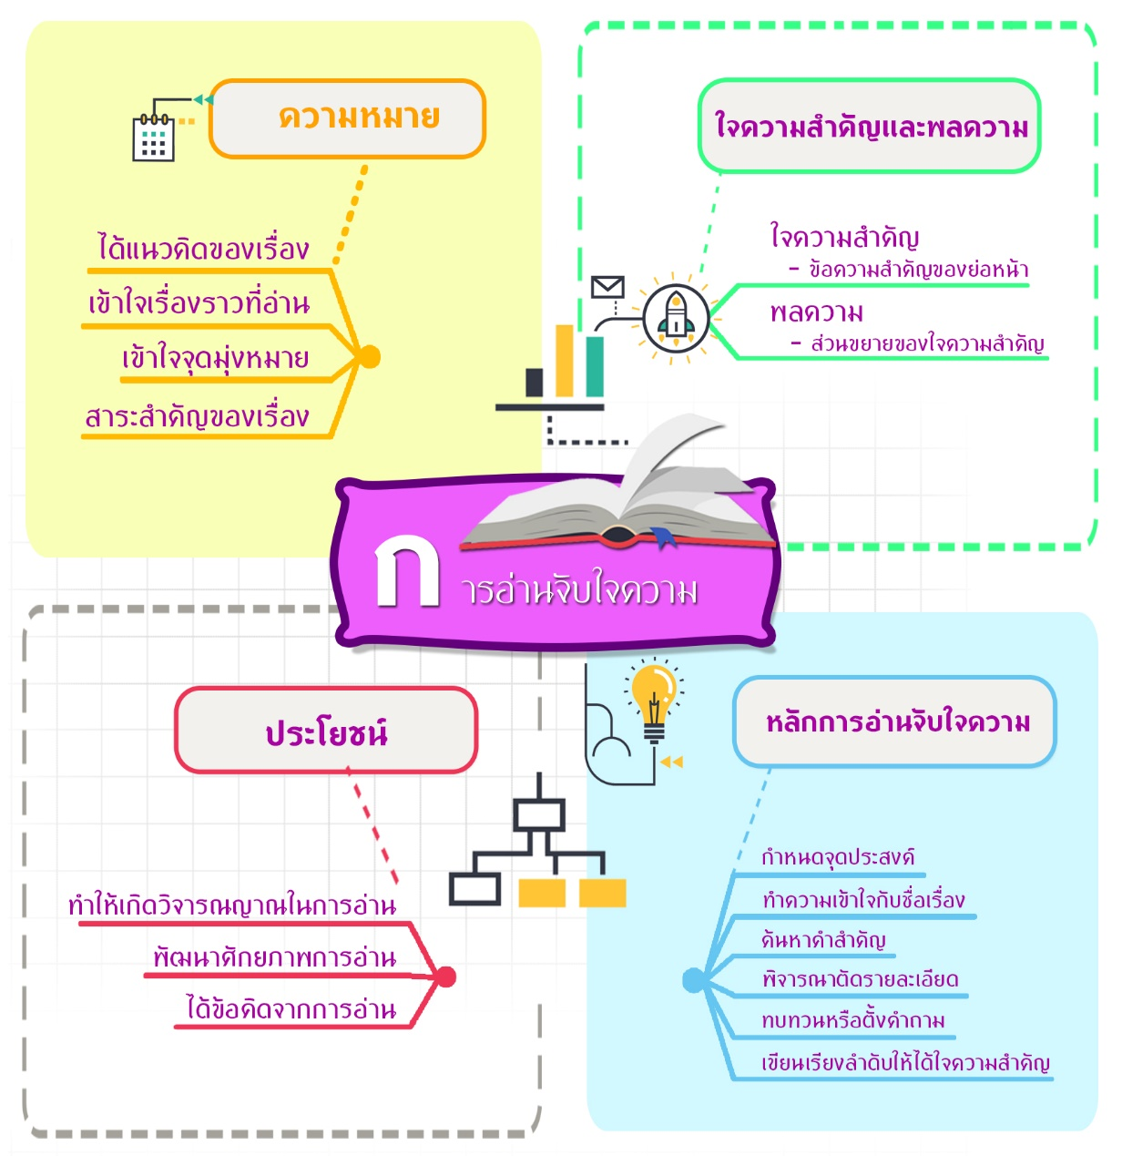

**ใบงานลำดับที่ 1.2**

**เรื่อง ใจความสำคัญและพลความ**

|  |  |
| --- | --- |
| **รายวิชาภาษาไทย 5 ท33101** | **ชั้นมัธยมศึกษาปีที่ 6** |

**จุดประสงค์การเรียนรู้**

บอกความหมายและลักษณะของใจความสำคัญและพลความได้

**ชื่อ – สกุล ................................................................................................ เลขที่........... ชั้น ม.6/.....**

**ตอนที่ 1 คำชี้แจง** พิจารณาข้อความที่กำหนดให้แล้วขีดเส้นใต้ข้อความที่เป็นใจความสำคัญ

ด้วยปากกาสีแดง และขีดเส้นใต้ข้อความที่เป็นพลความ ด้วยปากกาสีน้ำเงิน

(10 คะแนน)

**ตัวอย่าง**

เวลาจะโพสต์ข้อความอะไร พึงระลึกเสมอ ว่าไม่ควรโพสต์ให้ผู้อื่นเสียหน้า เสียใจ

และเสียความรู้สึก เพราะข้อความในโลกอินเทอร์เน็ต ถ้าโพสต์แล้วเห็นกันทั้งโลก และแก้ไขยาก

ยอดภักดี : เพราะวันนี้ดีที่สุดแล้ว

1. น้ำเป็นสารอาหารสำคัญที่คนเราขาดไม่ได้ เพราะน้ำช่วยในการย่อยอาหาร ขจัดของเสีย

ออกจากร่างกายทางปัสสาวะ อุจจาระ เหงื่อ และลมหายใจออก

2. ประเพณีไทยใช้ดอกรักร่วมกับดอกไม้อื่นที่มีความหมายมงคล ในงานมงคลที่เกี่ยวกับความรัก

เช่น งานหมั้น งานแต่งงาน โดยใช้ใส่ในขันหมากหมั้น ขันหมากแต่งงาน จัดพาน

รอรับน้ำสังข์ และร้อยมาลัยสำหรับคู่บ่าวสาว

3. ประเพณีสมัยสุโขทัยเกี่ยวข้องกับพระพุทธศาสนา ประเพณีสำคัญได้แก่ การบวช การทำบุญ

ตักบาตร การฟังธรรมในวันธรรมสวนะ การทอดกฐิน

4. พืชมีความสำคัญกับมนุษย์มาก เพราะสามารถนำไปใช้เป็นอาหาร เครื่องนุ่งห่ม ที่อยู่อาศัย

ยารักษาโรค ตลอดจนเครื่องใช้ต่าง ๆ

5. ในแต่ละท้องถิ่นมีอาหารที่ขึ้นชื่อ เป็นสินค้าขายดีของอำเภอของจังหวัด เช่น ถั่วทอด

ศรีสำโรง ขนมผิงกงไกรลาศ ข้าวหลามหนองมน ขนมหม้อแกงเมืองเพชรบุรี

**ตอนที่ 2 คำชี้แจง** พิจารณาข้อความที่กำหนดให้แล้วขีดเส้นใต้ข้อความที่เป็นใจความสำคัญ

และพิจารณาพลความว่าเป็นพลความลักษณะใดพร้อมทั้งให้เหตุผล

(10 คะแนน)

**ตัวอย่าง**

เวลาจะโพสต์ข้อความอะไร พึงระลึกเสมอว่า ไม่ควรโพสต์ให้ผู้อื่นเสียหน้า เสียใจ

และเสียความรู้สึก เพราะข้อความในโลกอินเทอร์เน็ต ถ้าโพสต์แล้วเห็นกันทั้งโลก และแก้ไขยาก

ยอดภักดี : เพราะวันนี้ดีที่สุดแล้ว

เป็นลักษณะของพลความที่อธิบายให้รายละเอียดข้อความที่เป็นใจความ

เหตุผล ..............................................................................................................................

1. แนวโน้มการอ่านของคนไทยเพิ่มขึ้นอย่างมีนัยสำคัญ โดยคนไทยอ่านหนังสือมากขึ้น

เป็น 77.7 % หรือประมาณ 48 ล้านคน อ่านมากขึ้นเป็น 66 นาที / วัน คนไทยนิยม

การอ่านผ่านสื่ออิเล็กทรอนิกส์ถึงกว่า 50 % แต่ 96 % บอกว่ายังชอบจับหนังสือเป็นเล่ม สำรวจการอ่านคนไทยในยุคดิจิทัล : จาก http://www.thaihealth.or.th

เหตุผล....................................................................................................................................

2. ตาข่ายสามารถรองรับ จับ กัก ทุกอย่างได้ แต่ก็ทำให้มันขาดได้ ตาข่ายสามารถรับลมได้

แต่มันไม่เคยเก็บลมไว้เลย มันจะปล่อยให้ลมลอยผ่านมันไป ใจเราก็เช่นกันกักเก็บอะไรไว้

ไม่เรียนรู้ที่จะปล่อยวาง ก็ทุกข์ฉันนั้น

ยอดภักดี : เพราะวันนี้ดีที่สุดแล้ว

เหตุผล....................................................................................................................................

3. การปลูกพืชไร้ดิน หมายถึง การปลูกพืชที่ไม่ใช้ดินในการปลูก แต่จะให้สารละลาย

ธาตุอาหารพืชแก่ราก แทนที่จะให้รากไปหาอาหารจากดิน และมีวัสดุอุปกรณ์เพื่อค้ำพยุง

ต้นพืชให้ตั้งตรงอยู่ได้

เอิบบุญ สุทธิประภา : การปลูกพืชไร้ดิน

เหตุผล....................................................................................................................................

4. ในสมัยอยุธยามีคนต่างชาติเดินทางเข้ามาค้าขาย และอยู่อาศัยในกรุงศรีอยุธยาจำนวนมาก

ทั้งที่เป็นชาวเอเชีย เช่น จีน อินเดีย อาหรับ ญี่ปุ่น และชาวยุโรป เช่น โปรตุเกส สเปน

ฮอลันดา อังกฤษ และฝรั่งเศส

วิลาสวงศ์ พงศะบุตร วุฒิชัย มูลศิลป์ : สังคมและวัฒนธรรมไทย

เหตุผล....................................................................................................................................

5. การอยู่ในที่ที่ไม่มีคนเห็นคุณค่านับว่าเป็นความสูญเปล่าของชีวิต สูญทั้งเวลา สูญทั้งพลังกาย

พลังใจ พลังปัญญา และสูญเสียโอกาสที่จะเจริญก้าวหน้าอย่างที่ควรจะเป็น หากตระหนักรู้ว่า

ตนเป็นคนที่มีคุณค่า ก็ต้องเลือกอยู่กับคนที่ตามีแวว เพราะการเสียเวลาอยู่กับคนที่

ไม่เห็นคุณค่า ก็ไม่ต่างอะไรกับการเอามงกุฎไปยื่นให้ลิง เหมือนที่กวีท่านเตือนว่า

“อันเพชรดีมีค่าราคายิ่ง อยู่กับลิงจะรู้ค่าราคาหรือ”

ว.วชิรเมธี : วรรคทองของท่าน ว.วชิรเมธี

เหตุผล....................................................................................................................................

**แนวการตอบใบงานลำดับที่ 1.2**

**เรื่อง ใจความสำคัญและพลความ**

|  |  |
| --- | --- |
| **รายวิชาภาษาไทย 5 ท33101** | **ชั้นมัธยมศึกษาปีที่ 6** |

**จุดประสงค์การเรียนรู้**

บอกความหมายและลักษณะของใจความสำคัญและพลความได้

**ชื่อ – สกุล ................................................................................................ เลขที่........... ชั้น ม.6/.....**

**ตอนที่ 1 คำชี้แจง** พิจารณาข้อความที่กำหนดให้แล้วขีดเส้นใต้ข้อความที่เป็นใจความสำคัญ

ด้วยปากกาสีแดง และขีดเส้นใต้ข้อความที่เป็นพลความ ด้วยปากกาสีน้ำเงิน

(10 คะแนน)

**ตัวอย่าง**

เวลาจะโพสต์ข้อความอะไร พึงระลึกเสมอ ว่าไม่ควรโพสต์ให้ผู้อื่นเสียหน้า เสียใจ

และเสียความรู้สึก เพราะข้อความในโลกอินเทอร์เน็ต ถ้าโพสต์แล้วเห็นกันทั้งโลก และแก้ไขยาก

ยอดภักดี : เพราะวันนี้ดีที่สุดแล้ว

1. น้ำเป็นสารอาหารสำคัญที่คนเราขาดไม่ได้ เพราะน้ำช่วยในการย่อยอาหาร ขจัดของเสีย

ออกจากร่างกายทางปัสสาวะ อุจจาระ เหงื่อ และลมหายใจออก

2. ประเพณีไทยใช้ดอกรักร่วมกับดอกไม้อื่นที่มีความหมายมงคล ในงานมงคลที่เกี่ยวกับความรัก

เช่น งานหมั้น งานแต่งงาน โดยใช้ใส่ในขันหมากหมั้น ขันหมากแต่งงาน จัดพาน

รอรับน้ำสังข์ และร้อยมาลัยสำหรับคู่บ่าวสาว

3. ประเพณีสมัยสุโขทัยเกี่ยวข้องกับพระพุทธศาสนา ประเพณีสำคัญได้แก่ การบวช การทำบุญ

ตักบาตร การฟังธรรมในวันธรรมสวนะ การทอดกฐิน

4. พืชมีความสำคัญกับมนุษย์มาก เพราะสามารถนำไปใช้เป็นอาหาร เครื่องนุ่งห่ม ที่อยู่อาศัย

ยารักษาโรค ตลอดจนเครื่องใช้ต่าง ๆ

5. ในแต่ละท้องถิ่นมีอาหารที่ขึ้นชื่อ เป็นสินค้าขายดีของอำเภอของจังหวัด เช่น ถั่วทอด

ศรีสำโรง ขนมผิงกงไกรลาศ ข้าวหลามหนองมน ขนมหม้อแกงเมืองเพชรบุรี

**ตอนที่ 2 คำชี้แจง** พิจารณาข้อความที่กำหนดให้แล้วขีดเส้นใต้ข้อความที่เป็นใจความสำคัญ

และพิจารณาพลความว่าเป็นพลความลักษณะใดพร้อมทั้งให้เหตุผล

(10 คะแนน)

**ตัวอย่าง**

เวลาจะโพสต์ข้อความอะไร พึงระลึกเสมอว่า ไม่ควรโพสต์ให้ผู้อื่นเสียหน้า เสียใจ

และเสียความรู้สึก เพราะข้อความในโลกอินเทอร์เน็ต ถ้าโพสต์แล้วเห็นกันทั้งโลก และแก้ไขยาก

ยอดภักดี : เพราะวันนี้ดีที่สุดแล้ว

เป็นลักษณะของพลความที่อธิบายให้รายละเอียดข้อความที่เป็นใจความ

เหตุผล ..............................................................................................................................

1. แนวโน้มการอ่านของคนไทยเพิ่มขึ้นอย่างมีนัยสำคัญ โดยคนไทยอ่านหนังสือมากขึ้น

เป็น 77.7 % หรือประมาณ 48 ล้านคน อ่านมากขึ้นเป็น 66 นาที / วัน คนไทยนิยม

การอ่านผ่านสื่ออิเล็กทรอนิกส์ถึงกว่า 50 % แต่ 96 % บอกว่ายังชอบจับหนังสือเป็นเล่ม

สำรวจการอ่านคนไทยในยุคดิจิทัล : จาก http://www.thaihealth.or.th

เป็นลักษณะของพลความที่ให้เหตุผลโดยยกข้อมูล สถิติ

เหตุผล............ .......................................................................................................................

2. ตาข่ายสามารถรองรับ จับ กัก ทุกอย่างได้ แต่ก็ทำให้มันขาดได้ ตาข่ายสามารถรับลมได้

แต่มันไม่เคยเก็บลมไว้เลย มันจะปล่อยให้ลมลอยผ่านมันไป ใจเราก็เช่นกันกักเก็บอะไรไว้

ไม่เรียนรู้ที่จะปล่อยวาง ก็ทุกข์ฉันนั้น

ยอดภักดี : เพราะวันนี้ดีที่สุดแล้ว

เป็นลักษณะของพลความที่ยกเรื่องราวเป็นอุทาหรณ์

เหตุผล................................... ................................................................................................

3. การปลูกพืชไร้ดิน หมายถึง การปลูกพืชที่ไม่ใช้ดินในการปลูก แต่จะให้สารละลาย

ธาตุอาหารพืชแก่รากท แทนที่จะให้รากไปหาอาหารจากดิน และมีวัสดุอุปกรณ์เพื่อค้ำพยุง

ต้นพืชให้ตั้งตรงอยู่ได้

เอิบบุญ สุทธิประภา : การปลูกพืชไร้ดิน

เป็นลักษณะของพลความที่ให้คำจำกัดความข้อความที่เป็นใจความ

เหตุผล........ ...........................................................................................................................

4. ในสมัยอยุธยามีคนต่างชาติเดินทางเข้ามาค้าขาย และอยู่อาศัยในกรุงศรีอยุธยาจำนวนมาก

ทั้งที่ เป็นชาวเอเชีย เช่น จีน อินเดีย อาหรับ ญี่ปุ่น และชาวยุโรป เช่น โปรตุเกส สเปน

ฮอลันดา อังกฤษ และฝรั่งเศส

วิลาสวงศ์ พงศะบุตร วุฒิชัย มูลศิลป์ : สังคมและวัฒนธรรมไทย

เหตุผล...................................................................................................................................

เป็นลักษณะของพลความที่แสดงตัวอย่างประกอบ

5. การอยู่ในที่ที่ไม่มีคนเห็นคุณค่านับว่าเป็นความสูญเปล่าของชีวิต สูญทั้งเวลา สูญทั้งพลังกาย

พลังใจ พลังปัญญา และสูญเสียโอกาสที่จะเจริญก้าวหน้าอย่างที่ควรจะเป็น หากตระหนักรู้ว่า

ตนเป็นคนที่มีคุณค่า ก็ต้องเลือกอยู่กับคนที่ตามีแวว เพราะการเสียเวลาอยู่กับคนที่

ไม่เห็นคุณค่า ก็ไม่ต่างอะไรกับการเอามงกุฎไปยื่นให้ลิง เหมือนที่กวีท่านเตือนว่า

“อันเพชรดีมีค่าราคายิ่ง อยู่กับลิงจะรู้ค่าราคาหรือ”

ว.วชิรเมธี : วรรคทองของท่าน ว.วชิรเมธี

เป็นลักษณะของพลความที่เปรียบเทียบถ้อยคำที่เป็นสำนวน

เหตุผล....................................................................................................................................

**ใบความรู้ลำดับที่ 1.2**

**เรื่อง การอ่านจับใจความเพื่อหาคำสำคัญ**

|  |  |
| --- | --- |
| **รายวิชาภาษาไทย 5 ท33101** | **ชั้นมัธยมศึกษาปีที่ 6** |

**จุดประสงค์การเรียนรู้**

บอกหลักการอ่านจับใจความเพื่อหาคำสำคัญได้

**การอ่านจับใจความเพื่อหาคำสำคัญ**

**คำสำคัญ**

เป็นคำที่กำหนดเป้าหมายเพื่อนำไปสู่แนวคิดของเนื้อเรื่อง ในเรื่องอาจมีคำสำคัญหลายคำ

แต่เมื่อนำคำเหล่านั้นมาเชื่อมโยง สร้างความสัมพันธ์ให้เกิดขึ้นก็สามารถมองเห็นข้อสรุป

จนสามารถนำไปสู่การหาแนวคิดที่ถูกต้องได้[5]

**หลักการอ่านจับใจความเพื่อหาคำสำคัญ**

1. ใช้วิธีการอ่านสำรวจเพื่อหาคำสำคัญ ดูคำที่เป็นตัวหนา คำที่เป็นตัวเอน

คำที่ขีดเส้นใต้ และคำที่อยู่ในเครื่องหมายคำพูด และคำยากที่ปรากฏในเรื่อง

2. ใช้วิธีอ่านละเอียดในกรณีที่ผู้เขียนไม่ได้ระบุคำสำคัญไว้ในเนื้อเรื่อง

โดยมีเจตนาให้ผู้อ่านค้นหาคำสำคัญด้วยตนเอง ในลักษณะเช่นนี้ผู้อ่านจำเป็นต้องอ่านทุกถ้อยคำ

เพื่อทำความเข้าใจเนื้อเรื่องควบคู่กับการค้นหาคำสำคัญ[6]

**ลักษณะของคำสำคัญ**

1. เป็นคำที่ผู้เขียนมักจะใช้ตัวหนา ตัวเอน หรือใช้วิธีการขีดเส้นใต้บางครั้งอาจอยู่

ในเครื่องหมายคำพูด เช่น

วิถีชีวิตของคนไทยส่วนใหญ่ในอดีตและปัจจุบันนั้น มีส่วนเกี่ยวข้องกับกล้วยมาโดยตลอด ด้วยจะเห็นได้จากงานที่มีพิธีรีตอง ซึ่งเป็นงานพิธีตามแบบขนบธรรมเนียมประเพณีของไทย

กระทรวงศึกษาธิการ : ภาษาพาที ชั้นประถมศึกษาปีที่ 6

จากข้อความข้างต้น คำที่ขีดเส้นใต้คือ **กล้วย** แสดงว่าผู้เขียนต้องการเน้นความสำคัญ

ของกล้วยจึงขีดเส้นใต้คำนี้ **กล้วย** จึงเป็นคำสำคัญของข้อความดังกล่าว

2. เป็นคำที่แสดงให้เห็นถึงความเป็นเหตุและผลของเรื่องราวหรือเหตุการณ์ที่เกิดขึ้น เช่น

การใช้ภาษาถิ่นในท้องถิ่น มีกลุ่มคนที่ใช้ภาษาถิ่น คือ คนในครอบครัว ญาติ กลุ่มเพื่อน ชาวบ้านกลุ่มคนเหล่านี้ใช้ภาษาถิ่นสื่อสารกันในบ้าน ในชีวิตประจําวัน ในงานบุญ ผลของการใช้ภาษาถิ่นช่วยให้เกิดความรักความสามัคคี ความเป็นพวก เป็นพ้อง และเมื่อมีการนําภาษาถิ่นมาเปรียบเทียบกับภาษาไทยมาตรฐานช่วยให้รู้และเข้าใจความหมายของคําได้ดียิ่งขึ้น อีกทั้งสามารถนําแนวคิดของผู้รู้ในท้องถิ่น มาเรียบเรียงเป็นภาษาไทยมาตรฐานได้

กระทรวงศึกษาธิการ : ภาษาพาที ชั้นประถมศึกษาปีที่ 6

จากข้อความข้างต้น มิได้มีเครื่องหมายที่แสดงให้เห็นถึงความสำคัญ ดังนั้นจึง

ต้องใช้การอ่านละเอียด ซึ่งข้อความจะปรากฏให้เห็นถึงลักษณะของความเป็นเหตุและผล เหตุคือการใช้ภาษาถิ่น ผลคือ การทําให้เกิดความรักในหมู่ผู้ใช้ภาษาถิ่น ดังนั้นคำสำคัญของข้อความดังกล่าว คือ **ภาษาถิ่น**

3. เป็นคำที่แสดงให้เห็นความสัมพันธ์เชื่อมโยงเกี่ยวข้องกัน โดยอาศัยสังเกตจากสถานการณ์ที่พาดพิงไปถึง เช่น

รถไฟทุกสายที่มุ่งเข้าสู่กรุงโตเกียว จะเรียกว่ารถไฟเที่ยวขึ้น ส่วนรถไฟที่แล่น

ออกจากกรุงโตเกียว เรียกว่ารถไฟเที่ยวล่อง

สมาคมส่งเสริมเทคโนโลยี : ประตูสู่ญี่ปุ่น

จากข้อความข้างต้นแสดงให้เห็นถึงความสัมพันธ์เชื่อมโยงของรถไฟทุกสายที่แล่นเข้าสู่

กรุงโตเกียวและแล่นออกจากกรุงโตเกียวซึ่งเรียกว่า **เที่ยวขึ้น**และ**เที่ยวล่อง**สองคํานี้จึงเป็นคําสําคัญ

ของข้อความ

๔. เป็นคำที่ต้องมีการอธิยายขยายความเพื่อให้เกิดความเข้าใจแก่ผู้อ่าน เช่น

...ในอินเดียเขาจึงมีนรกอยู่ขุมหนึ่ง เขาเรียกว่า ปุตตนรก ครอบครัวใด ไม่มีบุตร เรียกว่าตกนรกขุมนี้ ปุตตนรกก็คือ ร้อนอก ร้อนใจ เพราะบุตรนั่นเอง คือไม่มีมันก็ไม่สบายใจไม่มีความหวังในการทํางานไม่รู้จะทําไปทําไม ทําแล้วจะให้ใครดูแลรักษาต่อไป

ทําแล้วจะให้แก่ผู้ใด...

พระเทพวิสุทธิเมธี : ปัญญานันทภิกขุ : “บุพการี –กตัญญูกตเวที”

จากข้อความข้างต้นนี้ จะพบว่าคําอธิบายต่าง ๆ มุ่งไปที่คําว่า **ปุตตนรก** ดังนั้นปุตตนรก

จึงเป็นคําสําคัญของข้อความนี้

ข้อสังเกตเกี่ยวกับลักษณะของคําสําคัญจึงขึ้นอยู่กับการพิจารณาตัดสินของผู้อ่าน

ในกรณีที่มีเครื่องหมายระบุว่าเป็นคําสําคัญ ก็อาจใช้การอ่านสํารวจได้แต่ในกรณีที่ไม่มี สัญลักษณ์แสดงให้เห็นคงต้องใช้การอ่านปกติหรืออ่านละเอียดทุกถ้อยคํา เพื่อเข้าใจเนื้อความเป็นอันดับแรก ก่อนที่จะตัดสินว่าคําใดเป็นคําสําคัญ[7]

**ใบงานลำดับที่ 1.3**

**เรื่อง การอ่านจับใจความเพื่อหาคำสำคัญ**

|  |  |
| --- | --- |
| **รายวิชาภาษาไทย 5 ท33101** | **ชั้นมัธยมศึกษาปีที่ 6** |

**จุดประสงค์การเรียนรู้**

บอกหลักการอ่านจับใจความเพื่อหาคำสำคัญได้

**ชื่อ – สกุล ................................................................................................ เลขที่........... ชั้น ม.6/.....**

**ตอนที่ 1 คำชี้แจง** อ่านข้อความที่กำหนดให้ แล้วระบุคำสำคัญให้ถูกต้อง (5 คะแนน)

1. คำพูดที่ควรพูดพูดให้เร็วที่สุดโดยไม่ควรรอเวลา ไม่ควรรอโอกาส คือ คำว่า “ขอโทษ”

เพราะถ้าเราทำผิดแล้วปล่อยไว้นาน ความรู้สึกของคนที่เราได้กระทำผิดนั้นยิ่งยากที่จะกลับมา

เหมือนเดิม ต่อให้เราใช้คำพูดที่ไพเราะขนาดไหนก็ตาม

ยอดภักดี : เพราะวันนี้ดีที่สุดแล้ว

คำสำคัญคือ.................................................................................................

2. เครื่องสังคโลกที่นับว่าเป็นเอกลักษณ์เด่นของเครื่องปั้นดินเผาสมัยสุโขทัย คือ

เครื่องปั้นดินเผาเนื้อหินเคลือบสีเขียวอ่อนที่เรียกว่า *เขียวไข่กา* น้ำยาที่เคลือบมีความหนา

และมีลักษณะการเป็นรอยร้าวทั่วไปบนผิวของภาชนะ

สินชัย กระบวนแสง และณัฐภัทร จันทวิช : เครื่งปั้นดินเผาและเครื่องถ้วย

คำสำคัญคือ.................................................................................................

3. *ภูมิปัญญาไทย*  เป็นภูมิปัญญาที่ถือเป็นของคนไทยโดยรวมทั้งประเทศ อาจพัฒนามาจาก

ภูมิปัญญาชาวบ้านของท้องถิ่นใดท้องถิ่นหนึ่ง ที่ได้รับความนิยมและแพร่หลายออกไป

ทั่วประเทศ หรือเป็นภูมิปัญญาที่เกิดขึ้นในแวดวงของราชสำนักบุคคลชั้นสูง และนักวิชาการ

ก็ได้

 ไพฑูรย์ พงศะบุตร : ภูมิปัญญาชาวบ้าน

คำสำคัญคือ.................................................................................................

4. ในชีวิตนี้เราทุกคนย่อมมี “โอกาส” มากมายที่จะมีความสุข แต่บางครั้งเรากลับเลือกที่จะทำลายโอกาสแห่งความสุขของตัวเองด้วยการมองไม่เห็นคุณค่าของมัน

อลิชา โรเบิร์ตส์ : สุดยอดคำคมข้อคิดโดนใจ

คำสำคัญคือ.................................................................................................

5. ในชีวิตของเรานั้นแม้ว่าจะมีสิ่งที่เราหวาดกลัวมากเพียงใด แต่การที่เราพยายามวิ่งหนีมัน

ก็ย่อมไม่ใช่หนทางที่จะทำให้สิ่งนั้นผ่านพ้นไปจากชีวิตเราได้ นอกเสียจากเราจะหันมาเผชิญ

กับสิ่งที่เกิดขึ้นยอมรับความจริงและยืนหยัดต่อสู้กับมัน นั่นต่างหากคือหนทางที่จะทำให้เรา

ได้พบกับ “อิสระ” ที่แท้จริง

อลิชา โรเบิร์ตส์ : สุดยอดคำคมข้อคิดโดนใจ

คำสำคัญคือ.................................................................................................

**ตอนที่ 2 คำชี้แจง** อ่านบทร้อยกรองที่กำหนดให้ แล้วระบุคำสำคัญให้ถูกต้อง

(5 คะแนน)

**ตัวอย่าง**

ปลาร้าพันห่อด้วย ใบคา

ใบก็เหม็นคาวปลา คละคลุ้ง

คือคนหมู่ไปหา คบเพื่อน พาลนา

ได้แต่รายร้ายฟุ้ง เฟื่องให้เสียพงศ์

โคลงโลกนิติ

ราชบัณฑิตยสถาน : วรรคทองในวรรณคดีไทย

คบเพื่อนพาล

คำสำคัญคือ.................................................................................................

1. ผลเดื่อเมื่อสุกไซร้ มีพรรณ

ภายนอกแดงดูฉัน ชาดบ้าย

ภายในย่อมแมลงวัน หนอนบ่อน

ดุจดั่งคนใจร้าย นอกนั้นดูงาม

โคลงโลกนิติ

ราชบัณฑิตยสถาน : วรรคทองในวรรณคดีไทย

คำสำคัญคือ.................................................................................................

2. ขนุนสุกสล้างแห่ง สาขา

ภายนอกเห็นหนามหนา หนั่นแท้

ภายในย่อมรสา เอมโอช

สาธุชนนั่นแล้ เลิศด้วยดวงใจ

โคลงโลกนิติ

ราชบัณฑิตยสถาน : วรรคทองในวรรณคดีไทย

คำสำคัญคือ.................................................................................................

3. ถึงกรรมจักอยู่ได้ ฉันใด พระเอย

กรรมบ่มีมีใคร ฆ่าข้า

กุศลส่งสนองไป ถึงที่ สุขนา

บาปส่งจำตกช้า ช่วยได้ฉันใด

โคลงโลกนิติ

ราชบัณฑิตยสถาน : วรรคทองในวรรณคดีไทย

คำสำคัญคือ.................................................................................................

4. ห้ามเพลิงไว้อย่าให้ มีควัน

ห้ามสุริยแสงจันทร์ ส่องไซร้

ห้ามอายุให้หัน คืนเล่า

ห้ามดั่งนี้ไว้ได้ จึ่งห้ามนินทา

โคลงโลกนิติ

ราชบัณฑิตยสถาน : วรรคทองในวรรณคดีไทย

คำสำคัญคือ.................................................................................................

5. เหมหงส์เลี้ยงชีพด้วย สาคร

ช้างพึ่งพนาดร ป่าไม้

ภุมราบุษบากร ครองร่าง ตนนา

นักปราชญ์เลี้ยงตัวได้ เพื่อด้วยปัญญา

โคลงโลกนิติ

ราชบัณฑิตยสถาน : วรรคทองในวรรณคดีไทย

คำสำคัญคือ.................................................................................................

**ตอนที่ 3 คำชี้แจง** อ่านข้อความที่กำหนดให้ แล้วระบุคำสำคัญที่มีมากกว่าหนึ่งคำให้ถูกต้อง

(5 คะแนน)

1. แม้วันขึ้นปีใหม่ของไทยจะเปลี่ยนไปมาหลายครั้ง แต่คนไทยยังคงถือเทศกาลสงกรานต์

เป็นเทศกาลปีใหม่ตามแบบไทยเทศกาลนี้มี 3 วันวันแรกเรียก “วันมหาสงกรานต์”

วันที่ 2 เป็นวันแรกที่ดวงอาทิตย์ย้ายจากราศีมีนมาอยู่ในราศีเมษเรียกว่า “วันเนา”

และวันที่ 3 เป็นวันขึ้นจุลศักราชใหม่เรียกว่า วันเถลิงศก ปัจจุบันรัฐบาลได้ประกาศไว้

ตายตัวในวันที่ 13 - 14 - 15 เมษายนของทุกปีเป็นวันหยุดฉลองเทศกาลสงกรานต์

กระทรวงศึกษาธิการ : วิวิธภาษา ชั้นมัธยมศึกษาปีที่ 3

คำสำคัญที่พบคือ ..................................................................................................................

..................................................................................................................

2. พยางค์แต่ละพยางค์ในภาษาไทยออกเสียงหนักหรือเบาไม่เท่ากันทุกพยางค์ พยางค์ที่

ออกเสียงแบบเน้นหนักเรียกว่า “พยางค์หนัก” ส่วนพยางค์ที่ออกเสียงแบบไม่เน้นเสียงหนัก

เรียกว่า “พยางค์เบา” การอ่านออกเสียงพยางค์หนักพยางค์เบาให้ถูกต้องจะช่วยให้ผู้พูด

หรือผู้อ่านออกเสียงได้เป็นธรรมชาติ โดยเฉพาะอย่างยิ่งเมื่ออ่านจากหนังสือหรืออ่านข้อความ

จะทำให้ไม่อ่านแบบที่เรียกว่าอ่านเป็นคำ ๆ

กระทรวงศึกษาธิการ : วิวิธภาษา ชั้นมัธยมศึกษาปีที่ 1

คำสำคัญที่พบคือ ..................................................................................................................

..................................................................................................................

1. คำพ้อง คือ คำที่มีลักษณะอย่างเดียวกันในภาษาไทยมีคำพ้องเสียง คือ ออกเสียงหมือนกัน

คำพ้องรูป คือ เขียนเหมือนกัน คำพ้องรูป-พ้องเสียง คือ เขียนและออกเสียงเหมือนกัน

และคำพ้องความ คือ คำที่มีความหมายเหมือนกัน

กระทรวงศึกษาธิการ : วิวิธภาษา ชั้นมัธยมศึกษาปีที่ 1

คำสำคัญที่พบคือ ..................................................................................................................

..................................................................................................................

4. กลอน 1 บท มี 2 บรรทัด แต่ละบรรทัดเรียกว่า บาท หรือ คำกลอน บาทที่ 1

ของกลอน เรียกว่า บาทเอก ส่วนบาทที่ 2 เรียกว่า บาทโท  กลอนบาทหนึ่งมี 2 วรรค

กลอนบทหนึ่งจึงมี 4 วรรค

กระทรวงศึกษาธิการ : วิวิธภาษา ชั้นมัธยมศึกษาปีที่ 2

คำสำคัญที่พบคือ ..................................................................................................................

..................................................................................................................

5. การผิดผีและเสียผีเป็นประเพณีที่ยึดถือปฏิบัติการส่วนใหญ่ในภาคเหนือ และภาคะวันออก-

เฉียงเหนือ โดยหากชายหนุ่มไปล่วงเกินหญิงสาวในเชิงชู้สาวจะถือเป็นความผิดที่กระทำต่อ

ผีปู่ย่าตายายหรือผีบ้านผีเรือนเรียกกันว่าผิดผี จำเป็นที่ฝ่ายชายจะต้องบอกกล่าวให้ผู้ใหญ่

ฝ่ายหญิงทราบและนำธูปเทียนไปทำพิธีเซ่นไหว้ผีเพื่อขอขมาในความผิดที่ได้กระทำไป

เรียกพิธีขอขมานี้ว่าเสียผี

ไพทูรย์  พงศะบุตร : ภูมิปัญญาชาวบ้าน

คำสำคัญที่พบคือ ..................................................................................................................

..................................................................................................................

**แนวการตอบใบงานลำดับที่ 1.3**

**เรื่อง การอ่านจับใจความเพื่อหาคำสำคัญ**

|  |  |
| --- | --- |
| **รายวิชาภาษาไทย 5 ท33101** | **ชั้นมัธยมศึกษาปีที่ 6** |

**จุดประสงค์การเรียนรู้** บอกหลักการอ่านจับใจความเพื่อหาคำสำคัญได้

**ชื่อ – สกุล ................................................................................................ เลขที่........... ชั้น ม.6/.....**

**ตอนที่ 1 คำชี้แจง** อ่านข้อความที่กำหนดให้ แล้วระบุคำสำคัญให้ถูกต้อง (5 คะแนน)

1. คำพูดที่ควรพูดพูดให้เร็วที่สุดโดยไม่ควรรอเวลา ไม่ควรรอโอกาส คือ คำว่า “ขอโทษ”

เพราะถ้าเราทำผิดแล้วปล่อยไว้นาน ความรู้สึกของคนที่เราได้กระทำผิดนั้นยิ่งยากที่จะกลับมา

เหมือนเดิม ต่อให้เราใช้คำพูดที่ไพเราะขนาดไหนก็ตาม

ยอดภักดี : เพราะวันนี้ดีที่สุดแล้ว

ขอโทษ

คำสำคัญคือ.................................................................................................

2. เครื่องสังคโลกที่นับว่าเป็นเอกลักษณ์เด่นของเครื่องปั้นดินเผาสมัยสุโขทัย คือ

เครื่องปั้นดินเผาเนื้อหินเคลือบสีเขียวอ่อนที่เรียกว่า *เขียวไข่กา* น้ำยาที่เคลือบมีความหนา

และมีลักษณะการเป็นรอยร้าวทั่วไปบนผิวของภาชนะ

สินชัย กระบวนแสง และณัฐภัทร จันทวิช : เครื่งปั้นดินเผาและเครื่องถ้วย

เขียวไข่กา

คำสำคัญคือ.................................................................................................

3. *ภูมิปัญญาไทย*  เป็นภูมิปัญญาที่ถือเป็นของคนไทยโดยรวมทั้งประเทศ อาจพัฒนามาจาก

ภูมิปัญญาชาวบ้านของท้องถิ่นใดท้องถิ่นหนึ่ง ที่ได้รับความนิยมและแพร่หลายออกไป

ทั่วประเทศ หรือเป็นภูมิปัญญาที่เกิดขึ้นในแวดวงของราชสำนักบุคคลชั้นสูง และนักวิชาการ

ก็ได้

ไพฑูรย์ พงศะบุตร: ภูมิปัญญาชาวบ้าน

ภูมิปัญญาไทย

คำสำคัญคือ.................................................................................................

4. ในชีวิตนี้เราทุกคนย่อมมี “โอกาส” มากมายที่จะมีความสุข แต่บางครั้งเรากลับเลือกที่จะทำลายโอกาสแห่งความสุขของตัวเองด้วยการมองไม่เห็นคุณค่าของมัน

อลิชา โรเบิร์ตส์ : สุดยอดคำคมข้อคิดโดนใจ

โอกาส

คำสำคัญคือ.................................................................................................

5. ในชีวิตของเรานั้นแม้ว่าจะมีสิ่งที่เราหวาดกลัวมากเพียงใด แต่การที่เราพยายามวิ่งหนีมัน

ก็ย่อมไม่ใช่หนทางที่จะทำให้สิ่งนั้นผ่านพ้นไปจากชีวิตเราได้ นอกเสียจากเราจะหันมาเผชิญ

กับสิ่งที่เกิดขึ้นยอมรับความจริงและยืนหยัดต่อสู้กับมัน นั่นต่างหากคือหนทางที่จะทำให้เรา

ได้พบกับ “อิสระ” ที่แท้จริง

อลิชา โรเบิร์ตส์ : สุดยอดคำคมข้อคิดโดนใจ

อิสระ

คำสำคัญคือ.................................................................................................

**ตอนที่ 2 คำชี้แจง** อ่านบทร้อยกรองที่กำหนดให้ แล้วระบุคำสำคัญให้ถูกต้อง

(5 คะแนน)

**ตัวอย่าง**

ปลาร้าพันห่อด้วย ใบคา

ใบก็เหม็นคาวปลา คละคลุ้ง

คือคนหมู่ไปหา คบเพื่อน พาลนา

ได้แต่รายร้ายฟุ้ง เฟื่องให้เสียพงศ์

โคลงโลกนิติ

ราชบัณฑิตยสถาน : วรรคทองในวรรณคดีไทย

คบเพื่อนพาล

คำสำคัญคือ.................................................................................................

1. ผลเดื่อเมื่อสุกไซร้ มีพรรณ

ภายนอกแดงดูฉัน ชาดบ้าย

ภายในย่อมแมลงวัน หนอนบ่อน

ดุจดั่งคนใจร้าย นอกนั้นดูงาม

โคลงโลกนิติ

ราชบัณฑิตยสถาน : วรรคทองในวรรณคดีไทย

คนใจร้าย

คำสำคัญคือ.................................................................................................

2. ขนุนสุกสล้างแห่ง สาขา

ภายนอกเห็นหนามหนา หนั่นแท้

ภายในย่อมรสา เอมโอช

สาธุชนนั่นแล้ เลิศด้วยดวงใจ

โคลงโลกนิติ

ราชบัณฑิตยสถาน : วรรคทองในวรรณคดีไทย

สาธุชน

คำสำคัญคือ.................................................................................................

3. ถึงกรรมจักอยู่ได้ ฉันใด พระเอย

กรรมบ่มีมีใคร ฆ่าข้า

กุศลส่งสนองไป ถึงที่ สุขนา

บาปส่งจำตกช้า ช่วยได้ฉันใด

โคลงโลกนิติ

ราชบัณฑิตยสถาน : วรรคทองในวรรณคดีไทย

กรรม

คำสำคัญคือ.................................................................................................

4. ห้ามเพลิงไว้อย่าให้ มีควัน

ห้ามสุริยแสงจันทร์ ส่องไซร้

ห้ามอายุให้หัน คืนเล่า

ห้ามดั่งนี้ไว้ได้ จึ่งห้ามนินทา

โคลงโลกนิติ

ราชบัณฑิตยสถาน : วรรคทองในวรรณคดีไทย

นินทา

คำสำคัญคือ.................................................................................................

5. เหมหงส์เลี้ยงชีพด้วย สาคร

ช้างพึ่งพนาดร ป่าไม้

ภุมราบุษบากร ครองร่าง ตนนา

นักปราชญ์เลี้ยงตัวได้ เพื่อด้วยปัญญา

โคลงโลกนิติ

ราชบัณฑิตยสถาน : วรรคทองในวรรณคดีไทย

ปัญญา

คำสำคัญคือ.................................................................................................

**ตอนที่ 3 คำชี้แจง** อ่านข้อความที่กำหนดให้ แล้วระบุคำสำคัญที่มีมากกว่าหนึ่งคำให้ถูกต้อง

(5 คะแนน)

1. แม้วันขึ้นปีใหม่ของไทยจะเปลี่ยนไปมาหลายครั้ง แต่คนไทยยังคงถือเทศกาลสงกรานต์

เป็นเทศกาลปีใหม่ตามแบบไทยเทศกาลนี้มี 3 วันวันแรกเรียก “วันมหาสงกรานต์”

วันที่ 2 เป็นวันแรกที่ดวงอาทิตย์ย้ายจากราศีมีนมาอยู่ในราศีเมษเรียกว่า “วันเนา”

และวันที่ 3 เป็นวันขึ้นจุลศักราชใหม่เรียกว่า วันเถลิงศก ปัจจุบันรัฐบาลได้ประกาศไว้

ตายตัวในวันที่ 13 - 14 - 15 เมษายนของทุกปีเป็นวันหยุดฉลองเทศกาลสงกรานต์

กระทรวงศึกษาธิการ : วิวิธภาษา ชั้นมัธยมศึกษาปีที่ 3

คำสำคัญที่พบคือ ..................................................................................................................

1. วันมหาสงกรานต์ 2. วันเนา 3. วันเถลิงศก

..................................................................................................................

2. พยางค์แต่ละพยางค์ในภาษาไทยออกเสียงหนักหรือเบาไม่เท่ากันทุกพยางค์ พยางค์ที่

ออกเสียงแบบเน้นหนักเรียกว่า “พยางค์หนัก” ส่วนพยางค์ที่ออกเสียงแบบไม่เน้นเสียงหนัก

เรียกว่า “พยางค์เบา” การอ่านออกเสียงพยางค์หนักพยางค์เบาให้ถูกต้องจะช่วยให้ผู้พูด

หรือผู้อ่านออกเสียงได้เป็นธรรมชาติ โดยเฉพาะอย่างยิ่งเมื่ออ่านจากหนังสือหรืออ่านข้อความ

จะทำให้ไม่อ่านแบบที่เรียกว่าอ่านเป็นคำ ๆ

กระทรวงศึกษาธิการ : วิวิธภาษา ชั้นมัธยมศึกษาปีที่ 1

คำสำคัญที่พบคือ ..................................................................................................................

1. พยางค์หนัก 2. พยางค์เบา

..................................................................................................................

3. คำพ้อง คือ คำที่มีลักษณะอย่างเดียวกันในภาษาไทยมีคำพ้องเสียง คือ ออกเสียงหมือนกัน

คำพ้องรูป คือ เขียนเหมือนกัน คำพ้องรูป-พ้องเสียง คือ เขียนและออกเสียงเหมือนกัน

และคำพ้องความ คือ คำที่มีความหมายเหมือนกัน

กระทรวงศึกษาธิการ : วิวิธภาษา ชั้นมัธยมศึกษาปีที่ 1

คำสำคัญที่พบคือ ..................................................................................................................

1. คำพ้อง 2. คำพ้องเสียง 3. คำพ้องรูป

4. คำพ้องรูป-พ้องเสียง 5. คำพ้องความ

..................................................................................................................

4. กลอน 1 บท มี 2 บรรทัด แต่ละบรรทัดเรียกว่า บาท หรือ คำกลอน บาทที่ 1

ของกลอน เรียกว่า บาทเอก ส่วนบาทที่ 2 เรียกว่า บาทโท กลอนบาทหนึ่งมี 2 วรรค

กลอนบทหนึ่งจึงมี 4 วรรค

กระทรวงศึกษาธิการ : วิวิธภาษา ชั้นมัธยมศึกษาปีที่ 2

คำสำคัญที่พบคือ ..................................................................................................................

1. บาท หรือ คำกลอน 2. บาทเอก 3. บาทโท

..................................................................................................................

5. การผิดผีและเสียผีเป็นประเพณีที่ยึดถือปฏิบัติการส่วนใหญ่ในภาคเหนือ และภาคะวันออก-

เฉียงเหนือ โดยหากชายหนุ่มไปล่วงเกินหญิงสาวในเชิงชู้สาวจะถือเป็นความผิดที่กระทำต่อ

ผีปู่ย่าตายายหรือผีบ้านผีเรือนเรียกกันว่าผิดผี จำเป็นที่ฝ่ายชายจะต้องบอกกล่าวให้ผู้ใหญ่

ฝ่ายหญิงทราบและนำธูปเทียนไปทำพิธีเซ่นไหว้ผีเพื่อขอขมาในความผิดที่ได้กระทำไป

เรียกพิธีขอขมานี้ว่าเสียผี

ไพทูรย์ พงศะบุตร : ภูมิปัญญาชาวบ้าน

คำสำคัญที่พบคือ ..................................................................................................................

1. ผิดผี 2. เสียผี

..................................................................................................................

11. ความคิดเห็นของหัวหน้าฝ่ายวิชาการ

ได้ทำการตรวจแผนการจัดการเรียนรู้ ของนายสมบัติ ประจุ แล้วมีความเห็น ดังนี้

1. เป็นแผนการจัดการเรียนรู้ที่

□ ดีมาก

☑ ดี

□ พอใช้

□ ควรปรับปรุง

2. การจัดกิจกรรมการเรียนการสอน ได้นำกระบวนการจัดการเรียนรู้

☑ ที่เน้นผู้เรียนเป็นสำคัญมาใช้ในการสอนได้อย่างเหมาะสม

□ ที่ไม่เน้นผู้เรียนเป็นสำคัญ ควรปรับปรุงพัฒนาต่อไป

3. เป็นแผนการจัดการเรียนรู้ที่

☑ นำไปใช้ได้จริง

□ ควรปรับปรุงก่อนนำไปใช้

4. ข้อเสนอแนะอื่น ๆ

เนื้อหาสอดคล้องกับจุดประสงค์การเรียนรู้ การจัดการเรียนการสอนใช้สื่อประกอบ

ได้อย่างเหมาะสม กำหนดเกณฑ์การวัดผลการเรียนรู้ไว้ชัดเจน ใช้จัดการเรียนการสอนได้

ลงชื่อ ................................................................

( นางวรวรรณ พิมพ์แสง)

หัวหน้าฝ่ายวิชาการ

12. ความคิดเห็นของผู้อำนวยการโรงเรียน

ได้ทำการตรวจแผนการจัดการเรียนรู้ ของนายสมบัติ ประจุ แล้วมีความเห็น ดังนี้

1. เป็นแผนการจัดการเรียนรู้ที่

□ ดีมาก

☑ ดี

□ พอใช้

□ ควรปรับปรุง

2. การจัดกิจกรรมการเรียนการสอน ได้นำกระบวนการจัดการเรียนรู้

☑ ที่เน้นผู้เรียนเป็นสำคัญมาใช้ในการสอนได้อย่างเหมาะสม

□ ที่ไม่เน้นผู้เรียนเป็นสำคัญ ควรปรับปรุงพัฒนาต่อไป

3. เป็นแผนการจัดการเรียนรู้ที่

☑ นำไปใช้ได้จริง

□ ควรปรับปรุงก่อนนำไปใช้

4. ข้อเสนอแนะอื่น ๆ

เนื้อหาสอดคล้องกับจุดประสงค์การเรียนรู้ การจัดการเรียนการสอนใช้สื่อประกอบ

ได้อย่างเหมาะสม กำหนดเกณฑ์การวัดผลการเรียนรู้เหมาะสม ใช้จัดการเรียนการสอนได้

ลงชื่อ ................................................................

(นายมนตรี คงเจริญ)

ผู้อำนวยการโรงเรียนศรีสำโรงชนูปถัมภ์

**14. บันทึกผลหลังสอน**

**ผลการสอน**

**ด้านความรู้**

นักเรียนทุกคนสามารถบอกความหมายและหลักการอ่านจับใจความสำคัญความหมายและลักษณะของใจความสำคัญและพลความ หลักการอ่านจับใจความเพื่อหาคำสำคัญได้  ซึ่งได้ระดับคุณภาพตั้งแต่ระดับ 3 ขึ้นไป และมีคะแนนสอบหลังเรียนร้อยละ 70 ขึ้นไป

**ด้านทักษะกระบวนการ**

นักเรียนทุกคนจำแนกข้อความที่เป็นใจความสำคัญและพลความ บอกคำสำคัญ

ข้อความที่กำหนดให้ได้ ได้ระดับคุณภาพรวมตั้งแต่ระดับ 2 ขึ้นไป

**ด้านคุณลักษณะอันพึงประสงค์**

นักเรียนทุกคนมีวินัย กระตือรือร้น มุ่งมั่นในการทำงาน มีความเชื่อมั่นในตนเอง

มีการช่วยเหลือซึ่งกันและกัน ได้ระดับคุณภาพตั้งแต่ระดับ 2 ขึ้นไป

**ปัญหาอุปสรรค** .............................................................................................................................................................

.............................................................................................................................................................

.............................................................................................................................................................

**วิธีแก้ปัญหา**.............................................................................................................................................................

.............................................................................................................................................................

.............................................................................................................................................................

**ข้อเสนอแนะ** .............................................................................................................................................................

.............................................................................................................................................................

(นายสมบัติ ประจุ)

ครู

**ขั้นที่ 3 การสอนและสังเกตการสอนร่วมกัน (See)**

❖**คำชี้แจง** ให้บันทึกสิ่งที่ได้จากการร่วมสังเกตการสอนของสมาชิกใน PLC ตามประเด็นที่กำหนดให้

**การดำเนินการสอนและสังเกตการสอนครั้งที่ 1** วันที่ 27 เดือน สิงหาคม พ.ศ. 2562 1

กลุ่มตัวอย่างที่ใช้ คือ นักเรียนระดับชั้น มัธยมศึกษาปีที่ 6/2 1

เครื่องมือเก็บรวบรวมข้อมูล คือ แบบบันทึกการสังเกตการจัดกิจกรรมการเรียนรู้ 1

......................................................................................................................................................

......................................................................................................................................................

......................................................................................................................................................

🖉**ผลการสังเกตการสอน ครั้งที่ 1** วันที่ 27 เดือน สิงหาคม พ.ศ. 2562 1

สังเกตการสอนของ นายสมบัติ ประจุ เวลา 14.00 – 15.00 น 1

เรื่อง รู้หลักการอ่านจับใจความ วิชาภาษาไทย 5 **ชั้น** มัธยมศึกษาปีที่ 6/2

**ผู้สังเกตการสอน นางบังอร อ่วมแก้ว**

**ผลการสังเกตที่เกิดจากผู้เรียน**

**1. กระบวนการเรียนรู้ของผู้เรียนและปฏิกิริยาของผู้เรียนต่อการจัดการเรียนรู้**

- นักเรียนมีส่วนร่วมในการปฏิบัติกิจกรรม

- นักเรียนมีการโต้ตอบในการตอบคำถาม

- นักเรียนมีความกระตือรือร้นและสนุกสนานในการปฏิบัติกิจกรรม

- นักเรียนให้ความสนใจสื่อเทคโนโลยีที่นำมาใช้ในการจัดกิจกรรมการเรียนรู้

**2. ผลการการเรียนรู้ของผู้เรียน**

- นักเรียนมีความรู้ความเข้าใจลักษณะของใจความสำคัญ พลความ และคำสำคัญ

- นักเรียนบอกลักษณะของใจความสำคัญ พลความ และคำสำคัญได้ถูกต้อง

**ผลการสังเกตที่เกิดจากการใช้ศิลปะการสอนในการจัดการเรียนรู้ในแต่ละองค์ประกอบ**ดังนี้

**1. การจัดการชั้นเรียน**

1.1 ด้านจิตวิทยา

- ครูผู้สอนมีบุคลิกภาพที่ดี มีความเป็นกันเองกับนักเรียน ยิ้มแย้มแจ่มใส

กระตุ้นและส่งเสริมให้ผู้เรียนมีกล้ามีส่วนร่วมในกิจกรรมและการตอบคำถาม

- มีการกล่าวชมเชยเมื่อนักเรียนปฏิบัติกิจกรรมทุกครั้ง

- ให้ความสนใจนักเรียน และให้ความสำคัญกับนักเรียนอย่างทั่วถึงและเท่าเทียมกัน

1.2 ด้านกายภาพ

- มีการจัดกลุ่มนักเรียนอย่างเหมาะสม คละกลุ่มเก่ง ปานกลาง อ่อน

- สภาพห้องเรียนสะอาด ปลอดโปร่ง เหมาะสมในการจัดกิจกรรมการเรียนรู้

**2. การจัดการเรียนรู้**

2.1 การใช้วิธีการจัดการเรียนรู้

- ใช้วิธีการจัดการเรียนรู้แบบร่วมมือ

- ใช้การจัดกิจกรรมการเรียนรู้ที่เน้นนักเรียนเป็นสำคัญ มีการปฏิบัติกิจกรรมกลุ่ม

- ใช้ Kahoot Game ในการสรุปความรู้

2.2 การใช้เทคนิคการจัดการเรียนรู้

- ใช้เทคนิคการจัดกิจกรรมการเรียนรู้แบบ Active Learning

- ใช้สื่อเทคโนโลยีกระตุ้นความสนใจ

- ใช้การถามกระตุ้นความคิดในการจัดกิจกรรมการเรียนรู้

- การเสริมแรงด้วยคำชมเชย ให้รางวัล

2.3 การใช้สื่อการเรียนรู้

- สื่อเทคโนโลยี - ใบความรู้ ใบงาน

- เกม

**3. การวัดและประเมินผลผู้เรียน**

- สังเกตการปฏิบัติกิจกรรมกลุ่ม

- ใบงาน

- ตรวจใบงาน/แบบฝึกทักษะ

**อื่น ๆ ที่สังเกตเห็นระหว่างการจัดการเรียนรู้**

นักเรียนมีความกระตือรือร้นในการทำกิจกรรม มีนักเรียนบางคนยังไม่ให้ความสนใจ ที่ศึกษาใบงานและเข้าร่วมกิจกรรม

ผู้บันทึก

(นางบังอร อ่วมแก้ว)

ครูร่วมเรียนรู้

🖉**ผลการสังเกตการสอน ครั้งที่ 1** วันที่ 27 เดือน สิงหาคม พ.ศ. 2562 1

สังเกตการสอนของ นายสมบัติ ประจุ เวลา 14.00 – 15.00 น 1

เรื่อง รู้หลักการอ่านจับใจความ วิชาภาษาไทย 5 **ชั้น** มัธยมศึกษาปีที่ 6/2

**ผู้สังเกตการสอน นางมารศรี ลิ้นจี่**

**ผลการสังเกตที่เกิดจากผู้เรียน**

**1. กระบวนการเรียนรู้ของผู้เรียนและปฏิกิริยาของผู้เรียนต่อการจัดการเรียนรู้**

ผู้เรียนมีความกระตือรือร้น กล้าแสดงออก ให้ความสนใจและให้ความร่วมมือในการจัดกิจกรรมการเรียนรู้ ผู้เรียนทุกคนมีส่วนร่วมในกิจกรรมของกลุ่ม

**2. ผลการเรียนรู้ของผู้เรียน**

ผู้เรียนมีความรู้ความเข้าใจเรื่องลักษณะของใจความสำคัญ พลความ และคำสำคัญได้

**ผลการสังเกตที่เกิดจากการใช้ศิลปะการสอนในการจัดการเรียนรู้ในแต่ละองค์ประกอบ**ดังนี้

**1. การจัดการชั้นเรียน**

1.1 ด้านจิตวิทยา

ผู้สอนมีบุคลิกภาพที่ดี ยิ้มแย้มแจ่มใส มีอารมณ์ขัน มีความกันเป็นเองกับผู้เรียน ให้ความสำคัญและให้ความสนใจผู้เรียนอย่างทั่วถึง รับฟังความคิดเห็นของผู้เรียน

1.2 ด้านกายภาพ

ใช้วิธีการจัดการเรียนรู้ที่เน้นผู้เรียนเป็นสำคัญ การจัดการเรียนรู้แบบ Ative Learning มีการจัดกิจกรรมการเรียนรู้เป็นกลุ่มโดยคละความสามารถผู้เรียนแต่ละคนมีบทบาท และมีส่วนร่วมในกิจกรรมกลุ่ม บรรยากาศห้องเรียนเหมาะแก่การเรียนรู้

**2.การจัดการเรียนรู้**

2.1 การใช้วิธีการจัดการเรียนรู้

- วิธีการจัดการเรียนรู้แบบ Ative Learning

2.2 การใช้เทคนิคการจัดการเรียนรู้

- เทคนิคการจัดการเรียนรู้แบบกลุ่ม ม

- กระตุ้นความสนใจด้วยสื่อเทคโนโลยี

- การเสริมแรงด้วยคำชมเชยและให้รางวัล

2.3 การใช้สื่อการเรียนรู้

- ใบความรู้

- สื่อเทคโนโลยี

- ใบงาน

**3. การวัดและประเมินผลผู้เรียน**

- การตรวจใบงาน และสังเกตพฤติกรรมการเรียน

**อื่น ๆ ที่สังเกตเห็นระหว่างการจัดการเรียนรู้**

นักเรียนมีความกระตือรือร้นในการร่วมกิจกรรม ให้ความสนใจในทุกกิจกรรม ในเวลา ที่เล่นเกม Kahoot นักเรียนมีความสนุกสนานพร้อมทั้งได้ความรู้ไปพร้อม ๆ กัน

ผู้บันทึก

(นางมารศรี ลิ้นจี่)

ครูร่วมเรียนรู้

🖉**ผลการสังเกตการสอน ครั้งที่ 1** วันที่ 27 เดือน สิงหาคม พ.ศ. 2562 1

สังเกตการสอนของ นายสมบัติ ประจุ เวลา 14.00 – 15.00 น 1

เรื่อง รู้หลักการอ่านจับใจความ วิชาภาษาไทย 5 **ชั้น** มัธยมศึกษาปีที่ 6/2

**ผู้สังเกตการสอน นางกฤตยา จ้อยสูงเนิน**

**ผลการสังเกตที่เกิดจากผู้เรียน**

**1. กระบวนการเรียนรู้ของผู้เรียนและปฏิกิริยาของผู้เรียนต่อการจัดการเรียนรู้**

ผู้เรียนมีส่วนร่วมในกิจกรรมการเรียนรู้ ให้ความสนใจสื่อเทคโนโลยีที่ครูเตรียมมาเพื่อนำเข้าสู่บทเรียน จึงทำให้เข้าใจบทเรียนง่ายขึ้น สนุกสนาน มีการตื่นตัวกระตือรือร้นในการร่วมกิจกรรมกลุ่ม และการตอบคำถาม

**2. ผลการการเรียนรู้ของผู้เรียน**

ผู้เรียนมีความรู้ความเข้าใจลักษณะของใจความสำคัญ พลความ และคำสำคัญ

**ผลการสังเกตที่เกิดจากการใช้ศิลปะการสอนในการจัดการเรียนรู้ในแต่ละองค์ประกอบ**ดังนี้

**1. การจัดการชั้นเรียน**

1.1 ด้านจิตวิทยา

- ผู้สอนมีบุคลิกภาพที่ดี ยิ้มแย้มแจ่มใส มีพลังทางบวก กระตุ้นและส่งเสริมให้

ผู้เรียนมีความผ่อนคลาย และกล้ามีส่วนร่วมในกิจกรรมและการตอบคำถามเข้าใจความแตกต่างระหว่างบุคคลของผู้เรียน และสามารถดึงความสามารถของผู้เรียนแต่ละคนให้กล้าแสดงออกได้

- ผู้สอนให้ความสนใจผู้เรียน และให้ความสำคัญกับผู้เรียนอย่างทั่วถึงและ

เท่าเทียมกัน

1.2 ด้านกายภาพ

- มีการจัดกลุ่มผู้เรียนที่เหมาะสม คละกลุ่มเก่ง ปานกลาง อ่อน

- สภาพห้องเรียนสะอาด ปลอดโปร่ง เหมาะสมในการจัดกิจกรรมการเรียนรู้

**2.การจัดการเรียนรู้**

2.1 การใช้วิธีการจัดการเรียนรู้

- การทำกิจกรรมกลุ่ม

- การทำใบงาน

2.2 การใช้เทคนิคการจัดการเรียนรู้

- เทคนิคการเรียนแบบกลุ่ม

- กระตุ้นความสนใจด้วยสื่อเทคโนโลยี

- การถาม-ตอบ

- การเสริมแรงด้วยคำชมเชย ของรางวัล

2.3 การใช้สื่อการเรียนรู้

- สื่อเทคโนโลยี

- ใบความรู้

- ใบงาน

**3. การวัดและประเมินผลผู้เรียน**

- การตรวจใบงาน/สังเกตพฤติกรรม

**อื่น ๆ ที่สังเกตเห็นระหว่างการจัดการเรียนรู้**

ในขณะจัดกิจกรรมการเรียนรู้ช่วงของการทำแบบทดสอบโดยใช้ Kahoot พบว่า ผู้เรียนในชั้นเรียนมีความกระตือรือร้น และสนใจที่จะตอบคำถาม และตั้งใจฟังเวลาที่ครูอธิบายเพิ่มเติมของข้อสอบในแต่ละข้อ

ผู้บันทึก

(นางกฤตยา จ้อยสูงเนิน)

ครูร่วมเรียนรู้

🖉**ผลการสังเกตการสอน ครั้งที่ 1** วันที่ 27 เดือน สิงหาคม พ.ศ. 2562 1

สังเกตการสอนของ นายสมบัติ ประจุ เวลา 14.00 – 15.00 น 1

เรื่อง รู้หลักการอ่านจับใจความ วิชาภาษาไทย 5 **ชั้น** มัธยมศึกษาปีที่ 6/2

**ผู้สังเกตการสอน นายพงศกร ยืนยง**

**ผลการสังเกตที่เกิดจากผู้เรียน**

**1. กระบวนการเรียนรู้ของผู้เรียนและปฏิกิริยาของผู้เรียนต่อการจัดการเรียนรู้**

ผู้เรียนมีส่วนร่วมในกิจกรรมการเรียนรู้ ให้ความสนใจสื่อเทคโนโลยีที่ครูเตรียมมาเพื่อนำเข้าสู่บทเรียน จึงทำให้เข้าใจบทเรียนง่ายขึ้น สนุกสนาน มีการตื่นตัวกระตือรือร้นในการร่วมกิจกรรมกลุ่ม และการตอบคำถาม

**2. ผลการการเรียนรู้ของผู้เรียน**

ผู้เรียนมีความรู้ความเข้าใจลักษณะของใจความสำคัญ พลความ และคำสำคัญ เป็นอย่างดี

**ผลการสังเกตที่เกิดจากการใช้ศิลปะการสอนในการจัดการเรียนรู้ในแต่ละองค์ประกอบ**ดังนี้

**1. การจัดการชั้นเรียน**

1.1 ด้านจิตวิทยา

- ผู้สอนมีบุคลิกภาพที่ดี ยิ้มแย้มแจ่มใส มีพลังทางบวก กระตุ้นและส่งเสริมให้ผู้เรียนมีความผ่อนคลาย และกล้ามีส่วนร่วมในกิจกรรมและการตอบคำถาม เข้าใจความแตกต่างระหว่างบุคคลของผู้เรียน และสามารถดึงความสามารถของผู้เรียนแต่ละคนให้กล้าแสดงออกได้

- ผู้สอนให้ความสนใจผู้เรียน และให้ความสำคัญกับผู้เรียนอย่างทั่วถึง และเท่าเทียมกัน

1.2 ด้านกายภาพ

- มีการจัดกลุ่มผู้เรียนที่เหมาะสม คละกลุ่มเก่ง ปานกลาง อ่อน

- สภาพห้องเรียนสะอาด ปลอดโปร่ง เหมาะสมในการจัดกิจกรรมการเรียนรู้

**2.การจัดการเรียนรู้**

2.1 การใช้วิธีการจัดการเรียนรู้

- การทำกิจกรรมกลุ่ม

- การทำใบงาน

2.2 การใช้เทคนิคการจัดการเรียนรู้

- เทคนิคการเรียนแบบกลุ่ม - กระตุ้นความสนใจด้วยสื่อเทคโนโลยี

- การถาม-ตอบ

- การเสริมแรงด้วยคำชมเชย ของรางวัล

2.3 การใช้สื่อการเรียนรู้

- สื่อเทคโนโลยี

- ใบความรู้

**3. การวัดและประเมินผลผู้เรียน**

- การตรวจใบงาน/แบบสังเกตพฤติกรรม

**อื่น ๆ ที่สังเกตเห็นระหว่างการจัดการเรียนรู้**

....................................................................- ......................................................................................

............................................................................................................................................................

ผู้บันทึก

(นายพงศกร ยืนยง)

ครูร่วมเรียนรู้

**ขั้นที่ 4 การสะท้อนผลและปรับปรุงร่วมกัน (Reflect)**

❖**คำชี้แจง** ให้บันทึกผลสะท้อนที่ได้จากผลการสังเกตการสอนของสมาชิกใน PLC ตามประเด็นที่กำหนดให้

**★สะท้อนผลการสังเกตการสอน ครั้งที่ 1** วันที่ 27 เดือน สิงหาคม พ.ศ. 2562

สังเกตการสอนของ นายสมบัติ ประจุ เวลา 14.00 น. - 15.00 น. 1

เรื่อง รู้หลักการอ่านจับใจความ วิชาภาษาไทย 5 **ชั้น** มัธยมศึกษาปีที่ 6/2

**ประเด็นในการสะท้อนผลที่เกิดจากการใช้ศิลปะการสอนในการจัดการเรียนรู้** มีดังนี้

| **ที่** | **ประเด็น** | **ผลการสะท้อนคิด** | | |
| --- | --- | --- | --- | --- |
| **ตนเอง** | **ผู้อื่น** | **แนวทางการพัฒนาต่อไป** |
| **★ผลสะท้อนที่เกิดจากผู้เรียน** | | | | |
| 1 | ปฏิกิริยาของผู้เรียน  ที่มีต่อการจัดการเรียนรู้ | นักเรียนให้ความร่วมมือ  มีความกระตือรือร้นและสนุกสนานในการปฏิบัติกิจกรรม | นักเรียนบางคนยังไม่ให้ความสนใจต่อการเข้าร่วมกิจกรรมกลุ่ม | ปรับรูปแบบการจัดกิจกรรมกลุ่มให้น่าสนใจมากยิ่งขึ้นโดยใช้สื่อที่หลากหลาย |
| 2 | ผลการการเรียนรู้ของผู้เรียน | ผู้เรียนเข้าใจลักษณะของใจความสำคัญ พลความ และ คำสำคัญ | ผู้เรียนเข้าใจลักษณะของใจความสำคัญ พลความ และ คำสำคัญ | - |
| **★ผลสะท้อนที่เกิดจากการใช้ศิลปะการสอนในการจัดการเรียนรู้** | | | | |
| **1** | **การจัดการชั้นเรียน** | | | |
| 1.1 ด้านจิตวิทยา | มีการกล่าวชมเชยและเสริมแรงด้วยการมอบรางวัล | มีการกล่าวชมเชยและเสริมแรงด้วยการมอบรางวัล | - |
| 1.2 ด้านกายภาพ | - สภาพห้องเรียนสะอาด  ปลอดโปร่ง เหมาะสมใน  การจัดกิจกรรมการเรียนรู้ | - - มีการจัดกลุ่มนักเรียน  อย่างเหมาะสม คละ  กลุ่มเก่ง ปานกลาง อ่อน  - - สภาพห้องเรียน  สะอาด ปลอดโปร่ง  เหมาะสมในการจัด  กิจกรรมการเรียนรู้ | - |
| **2** | **การจัดการเรียนรู้** | | | |
|  | 2.1 การใช้วิธีการจัดการเรียนรู้ | - ใช้วิธีการจัดการเรียนรู้แบบ Active Learning มีการจัดกิจกรรมการเรียน รู้ที่เน้นนักเรียนเป็น สำคัญ มีการปฏิบัติกิจกรรมกลุ่ม | - ใช้วิธีการจัดการเรียนรู้แบบ Active Learning  - ใช้การจัดกิจกรรมการเรียนรู้ที่เน้นนักเรียนเป็นสำคัญ  มีการปฏิบัติกิจกรรมกลุ่ม | - |
| 2.2 การใช้เทคนิคการจัดการเรียนรู้ | - ใช้เทคนิคการจัดกิจกรรมการเรียนรู้  แบบ Active Learning - ใช้สื่อเทคโนโลยีกระตุ้นความสนใจ  - การเสริมแรงด้วยคำชมเชย ของรางวัล | - ใช้เทคนิคการจัดกิจกรรมการเรียนรู้  แบบ Active Learning  - ใช้สื่อเทคโนโลยีกระตุ้นความสนใจ  - ใช้การถาม-ตอบ  - การเสริมแรงด้วยคำชมเชย ของรางวัล | - |
| 2.3 การใช้สื่อการเรียนรู้ | - สื่อเทคโนโลยี  - ใบความรู้ ใบงาน เอกสารประกอบการเรียนการสอน | - สื่อเทคโนโลยี  - ใบความรู้ ใบงาน เอกสารประกอบการเรียนการสอน | - |
| **3** | **การวัดและประเมินผลผู้เรียน** | - สังเกตการปฏิบัติกิจกรรมกลุ่ม  - แบบสังเกตพฤติกรรม  - ตรวจใบงาน | - สังเกตการปฏิบัติกิจกรรมกลุ่ม  - แบบสังเกตพฤติกรรม  - ตรวจใบงาน |  |
|  | **อื่นๆ** |  |  |  |

**อื่น ๆ (เพิ่มเติม)**

..........................................................................................................................................................................................................................................................................................................................

**ขั้นที่ 5 การขยายผลการเรียนรู้ร่วมกัน (Sharing)**

❖**คำชี้แจง** ให้บันทึกข้อค้นพบที่ได้จากการใช้ศิลปะการสอนในการจัดการเรียนรู้ร่วมกันทั้งใน PLC และต่าง PLC ตามองค์ประกอบศิลปะการสอน และอื่น ๆ ดังนี้

⮱**ศิลปะการสอนด้านการจัดการชั้นเรียน**

**ศิลปะการสอนด้านการจัดการชั้นเรียน** หมายถึงความสามารถในการจัดการชั้นเรียน สามารถกระตุ้นให้ผู้เรียนมีส่วนร่วมในการเรียนรู้อยู่เสมอ ใช้วิธีเสริมแรงที่หลากหลาย สร้างแรงจูงใจระหว่างเรียน สอนตามความแตกต่างระหว่างผู้เรียนและจัดสภาพห้องเรียนที่เอื้อต่อการเรียนรู้และจัดมุมเรียนรู้ในห้องเรียนที่กระตุ้นการเรียนรู้

⮱**ศิลปะการสอนด้านการจัดการเรียนรู้**

**ศิลปะการสอนด้านการจัดการเรียนรู้** หมายถึง ความสามารถในการใช้วิธีการจัดการเรียนรู้และสื่อการเรียนรู้ที่หลากหลายเหมาะสมกับผู้เรียน เน้นผู้เรียนเป็นสำคัญ ท้าทายความสามารถของผู้เรียน

⮱**ศิลปะการสอนด้านการวัดและประเมินผลผู้เรียน**

**ศิลปะการสอนด้านการวัดและประเมินผลผู้เรียน** หมายถึง ความสามารถในการใช้วิธีการวัดและประเมินผลตามสภาพจริงที่หลากหลาย เหมาะสมกับผู้เรียน ใช้เครื่องมือวัดผลทุกระยะการเรียนรู้มีเกณฑ์ประเมินผลที่ยุติธรรมและท้าทายผู้เรียน และมีการให้ข้อมูลป้อนกลับแก่ผู้เรียนโดยทันทีเพื่อการพัฒนา

⮱**สิ่งที่จะทำต่อไป เพื่อนำไปพัฒนาต่อยอดองค์ความรู้และพัฒนางาน**

ปรับปรุงการจัดกิจกรรมการเรียนรู้โดยใช้ศิลปะการสอนที่หลากหลาย ดึงดูดความสนใจของนักเรียน เหมาะสมกับเนื้อหาวิชาและนักเรียน

ภาคผนวก



**บันทึกกิจกรรมชุมชนแห่งการเรียนรู้ทางวิชาชีพ (Professional Learning Community : PLC) กลุ่มสาระการเรียนรู้ภาษาไทย**

**โรงเรียนศรีสำโรงชนูปถัมภ์ จังหวัดสุโขทัย**

**ชื่อกลุ่ม** “SSR THAI 2”

**ครั้งที่** 1 **ภาคเรียนที่** 1 / 2562 **วัน/เดือน/ปี** : 18 มิถุนายน 2562

**เริ่มดำเนินการเวลา** 16.00 น. เสร็จสิ้นเวลา 17.30 น. **รวมระยะเวลาทั้งสิ้น** 1 ชั่วโมง 30 นาที **กิจกรรมครั้งนี้อยู่ความสอดคล้องกับการพัฒนาบทเรียนร่วมกัน (Lesson study)**

☑ ขั้นที่ 1 การระบุปัญหาและกำหนดเป้าหมายการเรียนรู้ร่วมกัน (Plan)

**เอกสาร AOT 3**

□ ขั้นที่ 2 การออกแบบและพัฒนาบทเรียนร่วมกัน (Do)

□ ขั้นที่ 3 การสอนและสังเกตการสอนร่วมกัน (See)

□ ขั้นที่ 4 การสะท้อนผลและปรับปรุงร่วมกัน (Reflect)

□ ขั้นที่ 5 การขยายผลการเรียนรู้ร่วมกัน (Sharing)

**จำนวนครูที่เข้าร่วมกิจกรรม 6 คน** โดยมีรายชื่อและบทบาทต่อกิจกรรม ดังนี้

|  |  |  |  |
| --- | --- | --- | --- |
| **ที่** | **ชื่อ – นามสกุล** | **บทบาทหน้าที่** | **ลายมือชื่อ** |
| 1 | นายมนตรี คงเจริญ | ผู้อำนวยการโรงเรียน |  |
| 2 | นางวรวรรณ พิมพ์แสง | หัวหน้าฝ่ายวิชาการ |  |
| 3 | นายสมบัติ ประจุ | หัวหน้ากลุ่มสาระฯ/ครูผู้สอน |  |
| 4 | นางกฤตยา จ้อยสูงเนิน | ครูร่วมเรียนรู้ |  |
| 5 | นางบังอร อ่วมแก้ว | ครูร่วมเรียนรู้ |  |
| 6 | นางมารศรี ลิ้นจี่ | ครูร่วมเรียนรู้ |  |
| 7 | นายพงศกร ยืนยง | ครูร่วมเรียนรู้/เลขานุการ |  |

**1. สภาพหรือกลุ่มปัญหา** นักเรียนขาดทักษะการอ่านจับใจความสำคัญ

**2. งาน/กิจกรรม** การค้นหาปัญหา และหาสาเหตุของปัญหา

**3. สมาชิกในกลุ่มนำเสนอปัญหา**

1) ครูบังอร อ่วมแก้ว - นักเรียนอ่านจับใจความสำคัญได้ไม่ดีเท่าที่ควร

2) ครูกฤตยา จ้อยสูงเนิน - นักเรียนขาดประสบการณ์ทางด้านการอ่านหนังสือ

3) ครูมารศรี ลิ้นจี่ - นักเรียนไม่ชอบอ่านหนังสือหรือข้อความยาว ๆ

4) ครูพงศกร ยืนยง - นักเรียนไม่ให้ความสนใจในการเรียนเรื่องการอ่าน

5) ครูสมบัติ ประจุ - นักเรียนไม่เห็นความสำคัญของการอ่าน

**4. สมาชิกเลือกปัญหา ที่จะนำมาแก้ไขร่วมกัน จำนวน 1 ปัญหา**

นักเรียนอ่านจับใจความสำคัญได้ไม่ดีเท่าที่ควร

**5. สมาชิกร่วมกันวิเคราะห์สาเหตุของปัญหา**

นักเรียนไม่เห็นความสำคัญของการอ่าน และวิธีการสอนของครูไม่สามารถดึงดูดความสนใจของนักเรียนได้ และวิธีการสอนของครูไม่มีการโน้มน้าวจิตใจ ก่อนเริ่มกิจกรรมการเรียน การสอน อีกทั้งครูผู้สอนไม่ทำให้นักเรียนเห็นถึงประโยชน์หรือความสำคัญของการเรียนเรื่องการอ่านจับใจความสำคัญ

**6. ผลที่ได้จากการจัดกิจกรรม**

ประธานมอบหมายสมาชิกไปศึกษาแนวทางการแก้ไขปัญหาจากงานวิจัย หรือสอบถามผู้เชี่ยวชาญ เป็นต้น แล้วนำมาเสนอในการประชุมครั้งต่อไป

เลิกประชุมเวลา 17.30 น.

....................................................... ผู้บันทึก

(นายพงศกร ยืนยง)

(นายสมบัติ ประจุ) (นางวรวรรณ พิมพ์แสง)

หัวหน้ากลุ่มสาระการเรียนรู้ภาษาไทย หัวหน้าฝ่ายวิชาการ

........................................................ผู้รับรอง

(นายมนตรี คงเจริญ)

ผู้อำนวยการโรงเรียนศรีสำโรงชนูปถัมภ์

**บันทึกเพิ่มเติม ครั้งที่ 1 / 2562**

จากการประชุม PLC ของกลุ่ม SSR THAI 2 ครูผู้สอนกลุ่มสาระการเรียนรู้ภาษาไทยระดับชั้น มัธยมศึกษาตอนปลาย ได้พบปัญหาที่ที่เกิดกับครูและนักเรียน ดังนี้

1. นักเรียนอ่านจับใจความสำคัญได้ไม่ดีเท่าที่ควร

2. นักเรียนขาดประสบการณ์ทางด้านการอ่านหนังสือ

3. นักเรียนไม่ชอบอ่านหนังสือหรือข้อความยาว ๆ

4. นักเรียนไม่ให้ความสนใจในการเรียนเรื่องการอ่าน

5. นักเรียนไม่เห็นความสำคัญของการอ่าน

โดยสมาชิกส่วนใหญ่ได้เสนอว่า ปัญหาที่พบในนักเรียนชั้นมัธยมศึกษาตอนปลาย ส่วนใหญ่จะมี ปัญหาทางด้านการอ่านจับใจความสำคัญ โดยวิธีการสอนของครูไม่สามารถดึงดูดความสนใจของนักเรียนได้ อีกทั้งครูผู้สอนไม่ทำให้นักเรียนเห็นถึงประโยชน์หรือความสำคัญ ของการเรียนเรื่องการอ่านจับใจความสำคัญ ประธานในที่ประชุมได้เสนอให้สมาชิกในกลุ่ม ไปศึกษาแนวทางจากงานวิจัยของนักการศึกษา ทฤษฎีที่เกี่ยวข้อง สื่อ นวัตกรรมที่เกี่ยวข้อง มาเป็นหลักในการแก้ปัญหาให้กับนักเรียน



**บันทึกกิจกรรมชุมชนแห่งการเรียนรู้ทางวิชาชีพ (Professional Learning Community : PLC) กลุ่มสาระการเรียนรู้ภาษาไทย**

**โรงเรียนศรีสำโรงชนูปถัมภ์ จังหวัดสุโขทัย**

**ชื่อกลุ่ม** “SSR THAI 2”

**ครั้งที่** 2 **ภาคเรียนที่** 1 / 2562 **วัน/เดือน/ปี** : 25 มิถุนายน 2562

**เริ่มดำเนินการเวลา** 16.00 น. เสร็จสิ้นเวลา 18.00 น. **รวมระยะเวลาทั้งสิ้น** 2 ชั่วโมง

**กิจกรรมครั้งนี้อยู่ความสอดคล้องกับการพัฒนาบทเรียนร่วมกัน (Lesson study)**

☑ ขั้นที่ 1 การระบุปัญหาและกำหนดเป้าหมายการเรียนรู้ร่วมกัน (Plan)

**เอกสาร AOT 3**

□ ขั้นที่ 2 การออกแบบและพัฒนาบทเรียนร่วมกัน (Do)

□ ขั้นที่ 3 การสอนและสังเกตการสอนร่วมกัน (See)

□ ขั้นที่ 4 การสะท้อนผลและปรับปรุงร่วมกัน (Reflect)

□ ขั้นที่ 5 การขยายผลการเรียนรู้ร่วมกัน (Sharing)

**จำนวนครูที่เข้าร่วมกิจกรรม 6 คน** โดยมีรายชื่อและบทบาทต่อกิจกรรม ดังนี้

|  |  |  |  |
| --- | --- | --- | --- |
| **ที่** | **ชื่อ – นามสกุล** | **บทบาทหน้าที่** | **ลายมือชื่อ** |
| 1 | นายมนตรี คงเจริญ | ผู้อำนวยการโรงเรียน |  |
| 2 | นางวรวรรณ พิมพ์แสง | หัวหน้าฝ่ายวิชาการ |  |
| 3 | นายสมบัติ ประจุ | หัวหน้ากลุ่มสาระฯ/ครูผู้สอน |  |
| 4 | นางกฤตยา จ้อยสูงเนิน | ครูร่วมเรียนรู้ |  |
| 5 | นางบังอร อ่วมแก้ว | ครูร่วมเรียนรู้ |  |
| 6 | นางมารศรี ลิ้นจี่ | ครูร่วมเรียนรู้ |  |
| 7 | นายพงศกร ยืนยง | ครูร่วมเรียนรู้/เลขานุการ |  |

**1. สภาพหรือกลุ่มปัญหา** นักเรียนขาดทักษะการอ่านจับใจความสำคัญ

**2. งาน/กิจกรรม** แนวทางแก้ปัญหา และการออกแบบกิจกรรม

**3. สมาชิกในกลุ่มนำเสนอปัญหา**

1.นำหลักการของการจัดการเรียนรู้มาประยุกต์ใช้ เช่น การเสริมแรงของ skinner และทฤษฎีการเรียนรู้ของ กาเย่ โดยการจัดหาสื่อการเรียนสอนเพื่อกระตุ้นความสนใจของนักเรียน และสร้างแรงจูงใจให้นักเรียนอยากจะเรียนในสิ่งที่ครูจะสอน ส่งเสริมปฏิสัมพันธ์ที่ดีระหว่างครูกับนักเรียน

2. นำหลักการของการจัดการเรียนรู้มาประยุกต์ใช้ เช่น การเสริมแรงของฮัลล์ โดยการจัดหาสื่อการเรียนสอน เพื่อให้นักเรียนได้ตอบคำถาม และเสริมแรงทางบวกทันทีจะช่วยให้นักเรียน มีความกระตือรือร้น และเกิดความสนใจในการเรียนมากขึ้น

3. ให้นักเรียนมีส่วนร่วมในการเรียนรู้ ฝึกการคิด ให้นักเรียนได้เล่น โดยหาสื่อที่เหมาะ กับวัยของนักเรียน ใช้ทฤษฎีพัฒนาการทางสติปัญญาของเพียเจต์ผสมผสานกับทฤษฎีลองผิด ลองถูกของธอร์นไดน์

4. ใช้วิธีการสอนแบบ Active leraning โดยครูจัดกิจกรรมการเรียนการสอนให้นักเรียน ได้ลงมือปฏิบัติจริง สืบเสาะหาความรู้ด้วยตนเอง

5. ครูควรพัฒนาสื่อการสอน ให้ทันสมัยยิ่งขึ้น ดูน่าสนใจ สะดวกกับการสอน รวมถึงแบบฝึกหัดด้วย และควรมีกิจกรรมที่สนุกและผ่อนคลายคั่นระหว่างการสอน เพื่อไม่ให้การเรียน ดูน่าเบื่อจนเกินไป

**4. สมาชิกร่วมกันออกแบบกิจกรรมในการแก้ปัญหา**

ออกแบบการจัดการเรียนการสอนแบบ Active Learning โดยการจัดกิจกรรมการเรียน การสอนที่ให้นักเรียนเป็นผู้ลงมือปฏิบัติในทุกกิจกรรม พร้อมทั้งจัดทำสื่อนวัตกรรมที่ทันสมัยเหมาะสมและเร้าความสนใจของผู้เรียน

**5. สมาชิกร่วมกันวิเคราะห์สาเหตุของปัญหา**

นักเรียนไม่เห็นความสำคัญของการอ่าน และวิธีการสอนของครูไม่สามารถดึงดูด ความสนใจของนักเรียนได้ และวิธีการสอนของครูไม่มีการโน้มน้าวจิตใจ ก่อนเริ่มกิจกรรมการเรียน การสอน อีกทั้งครูผู้สอนไม่ทำให้นักเรียนเห็นถึงประโยชน์หรือความสำคัญของการเรียน เรื่องการอ่านจับใจความสำคัญ

**6. ผลที่ได้จากการจัดกิจกรรม**

ได้แนวทางในการออกแบบกิจกรรมการเรียนรู้

เลิกประชุมเวลา 18.00 น.

....................................................... ผู้บันทึก

(นายพงศกร ยืนยง)

(นายสมบัติ ประจุ) (นางวรวรรณ พิมพ์แสง)

หัวหน้ากลุ่มสาระการเรียนรู้ภาษาไทย หัวหน้าฝ่ายวิชาการ

........................................................ผู้รับรอง

(นายมนตรี คงเจริญ)

ผู้อำนวยการโรงเรียนศรีสำโรงชนูปถัมภ์



**บันทึกกิจกรรมชุมชนแห่งการเรียนรู้ทางวิชาชีพ (Professional Learning Community : PLC) กลุ่มสาระการเรียนรู้ภาษาไทย**

**โรงเรียนศรีสำโรงชนูปถัมภ์ จังหวัดสุโขทัย**

**ชื่อกลุ่ม** “SSR THAI 2”

**ครั้งที่** 3 **ภาคเรียนที่** 1 / 2562 **วัน/เดือน/ปี** : 16 กรกฎาคม 2562

**เริ่มดำเนินการเวลา** 16.00 น. เสร็จสิ้นเวลา 18.30 น. **รวมระยะเวลาทั้งสิ้น** 2 ชั่วโมง 30 นาที **กิจกรรมครั้งนี้อยู่ความสอดคล้องกับการพัฒนาบทเรียนร่วมกัน (Lesson study)**

□ ขั้นที่ 1 การระบุปัญหาและกำหนดเป้าหมายการเรียนรู้ร่วมกัน (Plan)

**เอกสาร AOT 3**

☑ ขั้นที่ 2 การออกแบบและพัฒนาบทเรียนร่วมกัน (Do)

□ ขั้นที่ 3 การสอนและสังเกตการสอนร่วมกัน (See)

□ ขั้นที่ 4 การสะท้อนผลและปรับปรุงร่วมกัน (Reflect)

□ ขั้นที่ 5 การขยายผลการเรียนรู้ร่วมกัน (Sharing)

**จำนวนครูที่เข้าร่วมกิจกรรม 6 คน** โดยมีรายชื่อและบทบาทต่อกิจกรรม ดังนี้

|  |  |  |  |
| --- | --- | --- | --- |
| **ที่** | **ชื่อ – นามสกุล** | **บทบาทหน้าที่** | **ลายมือชื่อ** |
| 1 | นายมนตรี คงเจริญ | ผู้อำนวยการโรงเรียน |  |
| 2 | นางวรวรรณ พิมพ์แสง | หัวหน้าฝ่ายวิชาการ |  |
| 3 | นายสมบัติ ประจุ | หัวหน้ากลุ่มสาระฯ/ครูผู้สอน |  |
| 4 | นางกฤตยา จ้อยสูงเนิน | ครูร่วมเรียนรู้ |  |
| 5 | นางบังอร อ่วมแก้ว | ครูร่วมเรียนรู้ |  |
| 6 | นางมารศรี ลิ้นจี่ | ครูร่วมเรียนรู้ |  |
| 7 | นายพงศกร ยืนยง | ครูร่วมเรียนรู้/เลขานุการ |  |

**1. สภาพหรือกลุ่มปัญหา** นักเรียนขาดทักษะการอ่านจับใจความสำคัญ

**2. งาน/กิจกรรม** การวางแผนงานสู่การปฏติบัติ

**3. สมาชิกในกลุ่มร่วมกันวางแผนการจัดกิจกรรมการเรียนรู้**

จากการประชุมกลุ่มในกิจกรรม PLC ในครั้งที่ผ่านมาได้หัวข้อการพัฒนานักเรียน คือ การจัดกิจกรรมการเรียนรู้แบบ Active Learning และใช้สื่อเทคโนโลยีที่ทันสมัย เพื่อกระตุ้น ความสนใจในการเรียนของนักเรียน และใช้จิตวิทยาการเรียนรู้ด้านการเสริมแรงทางบวก กับนักเรียน รวมทั้งจัดบรรยากาศการเรียนรู้ที่เหมาะสมกับการเรียนรู้ สมาชิกในกลุ่ม PLC ร่วมกันเขียนแผนการจัดการเรียนรู้ เรื่องการอ่านจับใจความสำคัญ และในที่ประชุมได้มีข้อตกลงร่วมกัน คัดเลือกนายสมบัติ ประจุ เป็นครูผู้สอน (Model Teacher) โดยนำแผนการจัดการเรียนรู้ ที่ออกแบบร่วมกัน มาใช้ในการสอน โดยให้ครูแต่ละท่านได้ศึกษาขั้นตอนวิธีการจากครูผู้สอน (Model Teacher) และนำไปสร้างแผนการจัดการเรียนรู้ ชุดกิจกรรม แบบฝึกทักษะของตนเอง แล้วนำมาแลกเปลี่ยนเรียนรู้ถึงวิธีการขั้นตอน เพื่อดำเนินการในขั้นต่อไป คณะครูมีการนัดหมายเพื่อไปสังเกตการณ์การสอนของครูต้นผู้สอน (Model Teacher) ในวันที่ 27 สิงหาคม 2562

เลิกประชุมเวลา 18.30 น.

....................................................... ผู้บันทึก

(นายพงศกร ยืนยง)

(นายสมบัติ ประจุ) (นางวรวรรณ พิมพ์แสง)

หัวหน้ากลุ่มสาระการเรียนรู้ภาษาไทย หัวหน้าฝ่ายวิชาการ

........................................................ผู้รับรอง

(นายมนตรี คงเจริญ)

ผู้อำนวยการโรงเรียนศรีสำโรงชนูปถัมภ์



**บันทึกกิจกรรมชุมชนแห่งการเรียนรู้ทางวิชาชีพ (Professional Learning Community : PLC) กลุ่มสาระการเรียนรู้ภาษาไทย**

**โรงเรียนศรีสำโรงชนูปถัมภ์ จังหวัดสุโขทัย**

**ชื่อกลุ่ม** “SSR THAI 2”

**ครั้งที่** 4 **ภาคเรียนที่** 1 / 2562 **วัน/เดือน/ปี** : 26 สิงหาคม 2562

**เริ่มดำเนินการเวลา** 15.00 น. เสร็จสิ้นเวลา 17.25 น. **รวมระยะเวลาทั้งสิ้น** 2 ชั่วโมง 25 นาที **กิจกรรมครั้งนี้อยู่ความสอดคล้องกับการพัฒนาบทเรียนร่วมกัน (Lesson study)**

□ ขั้นที่ 1 การระบุปัญหาและกำหนดเป้าหมายการเรียนรู้ร่วมกัน (Plan)

**เอกสาร AOT 3**

□ ขั้นที่ 2 การออกแบบและพัฒนาบทเรียนร่วมกัน (Do)

☑ ขั้นที่ 3 การสอนและสังเกตการสอนร่วมกัน (See)

□ ขั้นที่ 4 การสะท้อนผลและปรับปรุงร่วมกัน (Reflect)

□ ขั้นที่ 5 การขยายผลการเรียนรู้ร่วมกัน (Sharing)

**จำนวนครูที่เข้าร่วมกิจกรรม 6 คน** โดยมีรายชื่อและบทบาทต่อกิจกรรม ดังนี้

|  |  |  |  |
| --- | --- | --- | --- |
| **ที่** | **ชื่อ – นามสกุล** | **บทบาทหน้าที่** | **ลายมือชื่อ** |
| 1 | นายมนตรี คงเจริญ | ผู้อำนวยการโรงเรียน |  |
| 2 | นางวรวรรณ พิมพ์แสง | หัวหน้าฝ่ายวิชาการ |  |
| 3 | นายสมบัติ ประจุ | หัวหน้ากลุ่มสาระฯ/ครูผู้สอน |  |
| 4 | นางกฤตยา จ้อยสูงเนิน | ครูร่วมเรียนรู้ |  |
| 5 | นางบังอร อ่วมแก้ว | ครูร่วมเรียนรู้ |  |
| 6 | นางมารศรี ลิ้นจี่ | ครูร่วมเรียนรู้ |  |
| 7 | นายพงศกร ยืนยง | ครูร่วมเรียนรู้/เลขานุการ |  |

**1. สภาพหรือกลุ่มปัญหา** นักเรียนขาดทักษะการอ่านจับใจความสำคัญ

**2. งาน/กิจกรรม** การสอนและการสังเกตการสอนร่วมกัน

**3. สมาชิกในกลุ่มร่วมกันสังเกตการสอนจากครูผู้สอน** (Model Teacher)

ผลจากการไปสังเกตการณ์การสอนของครูสมบัติ ประจุ ในการจัดการเรียนการสอนรายวิชาภาษาไทย 5 รหัสวิชา ท33101 โดยใช้กระบวนการเรียนการสอนแบบ Active Learning ร่วมกับการสื่อเทคโนโลยีที่ทันสมัย พบว่า

**ผลการสังเกตการสอนของ ครูบังอร อ่วมแก้ว**

**1. กระบวนการเรียนรู้ของผู้เรียนและปฏิกิริยาของผู้เรียนต่อการจัดการเรียนรู้**

- นักเรียนมีส่วนร่วมในการปฏิบัติกิจกรรม

- นักเรียนมีการโต้ตอบในการตอบคำถาม

- นักเรียนมีความกระตือรือร้นและสนุกสนานในการปฏิบัติกิจกรรม

- นักเรียนให้ความสนใจสื่อเทคโนโลยีที่นำมาใช้ในการจัดกิจกรรมการเรียนรู้

**2. ผลการการเรียนรู้ของผู้เรียน**

- นักเรียนมีความรู้ความเข้าใจลักษณะของใจความสำคัญ พลความ และคำสำคัญ - นักเรียนบอกลักษณะของใจความสำคัญ พลความ และคำสำคัญได้ถูกต้อง  **ผลการสังเกตที่เกิดจากการใช้ศิลปะการสอนในการจัดการเรียนรู้ในแต่ละองค์ประกอบดังนี้**

**1. การจัดการชั้นเรียน**

1.1 ด้านจิตวิทยา

- ครูผู้สอนมีบุคลิกภาพที่ดี มีความเป็นกันเองกับนักเรียน ยิ้มแย้มแจ่มใส กระตุ้นและส่งเสริมให้ผู้เรียนมีกล้ามีส่วนร่วมในกิจกรรมและการตอบคำถาม - มีการกล่าวชมเชยเมื่อนักเรียนปฏิบัติกิจกรรมทุกครั้ง - ให้ความสนใจนักเรียน และให้ความสำคัญกับนักเรียนอย่างทั่วถึงและเท่าเทียมกัน

1.2 ด้านกายภาพ

- มีการจัดกลุ่มนักเรียนอย่างเหมาะสม คละกลุ่มเก่ง ปานกลาง อ่อน - สภาพห้องเรียนสะอาด ปลอดโปร่ง เหมาะสมในการจัดกิจกรรมการเรียนรู้

**2. การจัดการเรียนรู้**

2.1 การใช้วิธีการจัดการเรียนรู้

- ใช้วิธีการจัดการเรียนรู้แบบร่วมมือ - ใช้การจัดกิจกรรมการเรียนรู้ที่เน้นนักเรียนเป็นสำคัญ มีการปฏิบัติกิจกรรมกลุ่ม

- ใช้ Kahoot Game ในการสรุปความรู้

2.2 การใช้เทคนิคการจัดการเรียนรู้

- ใช้เทคนิคการจัดกิจกรรมการเรียนรู้แบบ Active Learning - ใช้สื่อเทคโนโลยีกระตุ้นความสนใจ - ใช้การถามกระตุ้นความคิดในการจัดกิจกรรมการเรียนรู้ - การเสริมแรงด้วยคำชมเชย ให้รางวัล 2.3 การใช้สื่อการเรียนรู้

- สื่อเทคโนโลยี - ใบความรู้ ใบงาน - เกม  **3. การวัดและประเมินผลผู้เรียน**

- สังเกตการปฏิบัติกิจกรรมกลุ่ม - ใบงาน

- ตรวจใบงาน/แบบฝึกทักษะ

**อื่น ๆ ที่สังเกตเห็นระหว่างการจัดการเรียนรู้**

นักเรียนมีความกระตือรือร้นในการทำกิจกรรม มีนักเรียนบางคนยังไม่ให้ความสนใจ ที่ศึกษาใบงานและเข้าร่วมกิจกรรม

**ผลการสังเกตการสอนของ ครูมารศรี ลิ้นจี่**

**1. กระบวนการเรียนรู้ของผู้เรียนและปฏิกิริยาของผู้เรียนต่อการจัดการเรียนรู้**

ผู้เรียนมีความกระตือรือร้น กล้าแสดงออก ให้ความสนใจและให้ความร่วมมือในการจัดกิจกรรมการเรียนรู้ ผู้เรียนทุกคนมีส่วนร่วมในกิจกรรมของกลุ่ม

**2. ผลการเรียนรู้ของผู้เรียน**

ผู้เรียนมีความรู้ความเข้าใจเรื่องลักษณะของใจความสำคัญ พลความ และคำสำคัญได้

**ผลการสังเกตที่เกิดจากการใช้ศิลปะการสอนในการจัดการเรียนรู้ในแต่ละองค์ประกอบ**ดังนี้

**1. การจัดการชั้นเรียน**

1.1 ด้านจิตวิทยา

ผู้สอนมีบุคลิกภาพที่ดี ยิ้มแย้มแจ่มใส มีอารมณ์ขัน มีความกันเป็นเองกับผู้เรียน ให้ความสำคัญและให้ความสนใจผู้เรียนอย่างทั่วถึง รับฟังความคิดเห็นของผู้เรียน

1.2 ด้านกายภาพใช้วิธีการจัดการเรียนรู้ที่เน้นผู้เรียนเป็นสำคัญ การจัดการเรียนรู้แบบ Ative Learning มีการจัดกิจกรรมการเรียนรู้เป็นกลุ่มโดยคละความสามารถผู้เรียนแต่ละคนมีบทบาท และ มีส่วนร่วมในกิจกรรมกลุ่ม บรรยากาศห้องเรียนเหมาะแก่การเรียนรู้

**2.การจัดการเรียนรู้**

2.1 การใช้วิธีการจัดการเรียนรู้

- วิธีการจัดการเรียนรู้แบบ Active Learning 2.2 การใช้เทคนิคการจัดการเรียนรู้

- เทคนิคการจัดการเรียนรู้แบบกลุ่ม ม

- กระตุ้นความสนใจด้วยสื่อเทคโนโลยี

- การเสริมแรงด้วยคำชมเชยและให้รางวัล

2.3 การใช้สื่อการเรียนรู้

- ใบความรู้

- สื่อเทคโนโลยี

- ใบงาน

**3. การวัดและประเมินผลผู้เรียน**

- การตรวจใบงาน และสังเกตพฤติกรรมการเรียน

**อื่น ๆ ที่สังเกตเห็นระหว่างการจัดการเรียนรู้**

นักเรียนมีความกระตือรือร้นในการร่วมกิจกรรม ให้ความสนใจในทุกกิจกรรม ในเวลา ที่เล่นเกม Kahoot นักเรียนมีความสนุกสนานพร้อมทั้งได้ความรู้ไปพร้อม ๆ กัน

**ผลการสังเกตการสอนของ ครูกฤตยา จ้อยสูงเนิน**

**1. กระบวนการเรียนรู้ของผู้เรียนและปฏิกิริยาของผู้เรียนต่อการจัดการเรียนรู้**

ผู้เรียนมีส่วนร่วมในกิจกรรมการเรียนรู้ ให้ความสนใจสื่อเทคโนโลยีที่ครูเตรียมมาเพื่อนำเข้าสู่บทเรียน จึงทำให้เข้าใจบทเรียนง่ายขึ้น สนุกสนาน มีการตื่นตัวกระตือรือร้นในการร่วมกิจกรรมกลุ่ม และการตอบคำถาม

**2. ผลการการเรียนรู้ของผู้เรียน**

ผู้เรียนมีความรู้ความเข้าใจลักษณะของใจความสำคัญ พลความ และคำสำคัญ

**ผลการสังเกตที่เกิดจากการใช้ศิลปะการสอนในการจัดการเรียนรู้ในแต่ละองค์ประกอบ**ดังนี้

**1. การจัดการชั้นเรียน**

1.1 ด้านจิตวิทยา

- ผู้สอนมีบุคลิกภาพที่ดี ยิ้มแย้มแจ่มใส มีพลังทางบวก กระตุ้นและส่งเสริมให้

ผู้เรียนมีความผ่อนคลาย และกล้ามีส่วนร่วมในกิจกรรมและการตอบคำถามเข้าใจความแตกต่างระหว่างบุคคลของผู้เรียน และสามารถดึงความสามารถของผู้เรียนแต่ละคนให้กล้าแสดงออกได้

- ผู้สอนให้ความสนใจผู้เรียน และให้ความสำคัญกับผู้เรียนอย่างทั่วถึงและ

เท่าเทียมกัน

1.2 ด้านกายภาพ

- มีการจัดกลุ่มผู้เรียนที่เหมาะสม คละกลุ่มเก่ง ปานกลาง อ่อน

- สภาพห้องเรียนสะอาด ปลอดโปร่ง เหมาะสมในการจัดกิจกรรมการเรียนรู้

**2.การจัดการเรียนรู้**

2.1 การใช้วิธีการจัดการเรียนรู้

- การทำกิจกรรมกลุ่ม

- การทำใบงาน

2.2 การใช้เทคนิคการจัดการเรียนรู้

- เทคนิคการเรียนแบบกลุ่ม

- กระตุ้นความสนใจด้วยสื่อเทคโนโลยี

- การถาม-ตอบ

- การเสริมแรงด้วยคำชมเชย ของรางวัล

2.3 การใช้สื่อการเรียนรู้

- สื่อเทคโนโลยี

- ใบความรู้

- ใบงาน

**3. การวัดและประเมินผลผู้เรียน**

- การตรวจใบงาน/สังเกตพฤติกรรม

**อื่น ๆ ที่สังเกตเห็นระหว่างการจัดการเรียนรู้**

ในขณะจัดกิจกรรมการเรียนรู้ช่วงของการทำแบบทดสอบโดยใช้ Kahoot พบว่า ผู้เรียนในชั้นเรียนมีความกระตือรือร้น และสนใจที่จะตอบคำถาม และตั้งใจฟังเวลาที่ครูอธิบายเพิ่มเติมของข้อสอบในแต่ละข้อ

**ผลการสังเกตการสอนของ ครูพงศกร ยืนยง**

**1. กระบวนการเรียนรู้ของผู้เรียนและปฏิกิริยาของผู้เรียนต่อการจัดการเรียนรู้**

ผู้เรียนมีส่วนร่วมในกิจกรรมการเรียนรู้ ให้ความสนใจสื่อเทคโนโลยีที่ครูเตรียมมาเพื่อนำเข้าสู่บทเรียน จึงทำให้เข้าใจบทเรียนง่ายขึ้น สนุกสนาน มีการตื่นตัวกระตือรือร้นในการร่วมกิจกรรมกลุ่ม และการตอบคำถาม

**2. ผลการการเรียนรู้ของผู้เรียน**

ผู้เรียนมีความรู้ความเข้าใจลักษณะของใจความสำคัญ พลความ และคำสำคัญ เป็นอย่างดี

**ผลการสังเกตที่เกิดจากการใช้ศิลปะการสอนในการจัดการเรียนรู้ในแต่ละองค์ประกอบ**ดังนี้

**1. การจัดการชั้นเรียน**

1.1 ด้านจิตวิทยา

- ผู้สอนมีบุคลิกภาพที่ดี ยิ้มแย้มแจ่มใส มีพลังทางบวก กระตุ้นและส่งเสริมให้ผู้เรียนมีความผ่อนคลาย และกล้ามีส่วนร่วมในกิจกรรมและการตอบคำถาม เข้าใจความแตกต่างระหว่างบุคคลของผู้เรียน และสามารถดึงความสามารถของผู้เรียนแต่ละคนให้กล้าแสดงออกได้

- ผู้สอนให้ความสนใจผู้เรียน และให้ความสำคัญกับผู้เรียนอย่างทั่วถึง และเท่าเทียมกัน

1.2 ด้านกายภาพ

- มีการจัดกลุ่มผู้เรียนที่เหมาะสม คละกลุ่มเก่ง ปานกลาง อ่อน

- สภาพห้องเรียนสะอาด ปลอดโปร่ง เหมาะสมในการจัดกิจกรรมการเรียนรู้

**2.การจัดการเรียนรู้**

2.1 การใช้วิธีการจัดการเรียนรู้

- การทำกิจกรรมกลุ่ม

- การทำใบงาน

2.2 การใช้เทคนิคการจัดการเรียนรู้

- เทคนิคการเรียนแบบกลุ่ม - กระตุ้นความสนใจด้วยสื่อเทคโนโลยี

- การถาม - ตอบ

- การเสริมแรงด้วยคำชมเชย ของรางวัล

2.3 การใช้สื่อการเรียนรู้

- สื่อเทคโนโลยี

- ใบความรู้

**3. การวัดและประเมินผลผู้เรียน**

- การตรวจใบงาน/แบบสังเกตพฤติกรรม

**อื่น ๆ ที่สังเกตเห็นระหว่างการจัดการเรียนรู้**

**-**

**ที่ประชุม** รับทราบ

เลิกประชุมเวลา 17.25 น.

....................................................... ผู้บันทึก

(นายพงศกร ยืนยง)

(นายสมบัติ ประจุ) (นางวรวรรณ พิมพ์แสง)

หัวหน้ากลุ่มสาระการเรียนรู้ภาษาไทย หัวหน้าฝ่ายวิชาการ

........................................................ผู้รับรอง

(นายมนตรี คงเจริญ)

ผู้อำนวยการโรงเรียนศรีสำโรงชนูปถัมภ์



**บันทึกกิจกรรมชุมชนแห่งการเรียนรู้ทางวิชาชีพ (Professional Learning Community : PLC) กลุ่มสาระการเรียนรู้ภาษาไทย**

**โรงเรียนศรีสำโรงชนูปถัมภ์ จังหวัดสุโขทัย**

**ชื่อกลุ่ม** “SSR THAI 2”

**ครั้งที่** 5 **ภาคเรียนที่** 1 / 2562 **วัน/เดือน/ปี** : 27 สิงหาคม 2562

**เริ่มดำเนินการเวลา** 16.00 น. เสร็จสิ้นเวลา 17.40 น. **รวมระยะเวลาทั้งสิ้น** 1 ชั่วโมง 40 นาที **กิจกรรมครั้งนี้อยู่ความสอดคล้องกับการพัฒนาบทเรียนร่วมกัน (Lesson study)**

□ ขั้นที่ 1 การระบุปัญหาและกำหนดเป้าหมายการเรียนรู้ร่วมกัน (Plan)

**เอกสาร AOT 3**

□ ขั้นที่ 2 การออกแบบและพัฒนาบทเรียนร่วมกัน (Do)

□ ขั้นที่ 3 การสอนและสังเกตการสอนร่วมกัน (See)

☑ ขั้นที่ 4 การสะท้อนผลและปรับปรุงร่วมกัน (Reflect)

□ ขั้นที่ 5 การขยายผลการเรียนรู้ร่วมกัน (Sharing)

**จำนวนครูที่เข้าร่วมกิจกรรม 6 คน** โดยมีรายชื่อและบทบาทต่อกิจกรรม ดังนี้

|  |  |  |  |
| --- | --- | --- | --- |
| **ที่** | **ชื่อ – นามสกุล** | **บทบาทหน้าที่** | **ลายมือชื่อ** |
| 1 | นายมนตรี คงเจริญ | ผู้อำนวยการโรงเรียน |  |
| 2 | นางวรวรรณ พิมพ์แสง | หัวหน้าฝ่ายวิชาการ |  |
| 3 | นายสมบัติ ประจุ | หัวหน้ากลุ่มสาระฯ/ครูผู้สอน |  |
| 4 | นางกฤตยา จ้อยสูงเนิน | ครูร่วมเรียนรู้ |  |
| 5 | นางบังอร อ่วมแก้ว | ครูร่วมเรียนรู้ |  |
| 6 | นางมารศรี ลิ้นจี่ | ครูร่วมเรียนรู้ |  |
| 7 | นายพงศกร ยืนยง | ครูร่วมเรียนรู้/เลขานุการ |  |

**1. สภาพหรือกลุ่มปัญหา** นักเรียนขาดทักษะการอ่านจับใจความสำคัญ

**2. งาน/กิจกรรม** การสะท้อนผลและการปรับปรุงร่วมกัน

**3. ครูผู้สอนหลัก (Model Teacher) แสดงความรู้สึก/ความเห็น**

จากการจัดกิจกรรมการเรียนรู้ ผู้เรียนมีความกระตือรือร้นในการร่วมกิจกรรมต่าง ๆ นักเรียนให้ความสนใจและพร้อมที่จะเรียนรู้ในกิจกรรมใหม่ ๆ การสอนแบบ Active Learning และการใช้สื่อที่ทันสมัย มีส่วนช่วยให้นักเรียนมีความรู้ความเข้าใจเรื่องการอ่านจับใจความสำคัญมากขึ้น

**4. สมาชิกร่วมกันสะท้อนผล การจัดกิจกรรม**

ประเด็นในการสะท้อนคิดที่เกิดจากการใช้ศิลปะการสอนในการจัดการเรียนรู้ดังนี้

**ผลสะท้อนที่เกิดจากผู้เรียน**

1. ปฏิกิริยาของผู้เรียนที่มีต่อการจัดการเรียนรู้

- นักเรียนให้ความร่วมมือมีความกระตือรือร้นและสนุกสนานในการปฏิบัติกิจกรรมแต่มีนักเรียนบางคนยังไม่ให้ความสนใจต่อการเข้าร่วมกิจกรรมกลุ่มปรับรูปแบบการจัดกิจกรรมกลุ่มให้น่าสนใจมากยิ่งขึ้นโดยใช้สื่อที่หลากหลาย

2. ผลการการเรียนรู้ของผู้เรียน

- ผู้เรียนเข้าใจลักษณะของใจความสำคัญ พลความ และ คำสำคัญ

**ผลสะท้อนที่เกิดจากการใช้ศิลปะการสอนในการจัดการเรียนรู้**

**1. การจัดชั้นเรียน**

**1.1 ด้านจิตวิทยา**

มีการกล่าวชมเชยและเสริมแรงด้วยการมอบรางวัล ซึ่งทำให้เด็กมีกำลังใจ อยากที่จะเรียนรู้

**1.2 ด้านกายภาพ**

- มีการจัดกลุ่มนักเรียนอย่างเหมาะสม คละกลุ่มเก่ง ปานกลาง อ่อน

- สภาพห้องเรียนสะอาด ปลอดโปร่ง เหมาะสมในการจัดกิจกรรม การเรียนรู้

**2. การจัดการเรียนรู้**

2.1 การใช้วิธีการจัดการเรียนรู้

- ใช้วิธีการจัดการเรียนรู้แบบ Active Learning

- ใช้การจัดกิจกรรมการเรียนรู้ที่เน้นนักเรียนเป็นสำคัญ

- มีการปฏิบัติกิจกรรมกลุ่ม

**2.2 การใช้เทคนิคการจัดการเรียนรู้**

- ใช้เทคนิคการจัดกิจกรรมการเรียนรู้แบบ Active Learning

- ใช้สื่อเทคโนโลยีกระตุ้นความสนใจ

- ใช้การถามกระตุ้นความคิด

- การเสริมแรงด้วยคำชมเชย ของรางวัล

**2.2 การใช้สื่อการเรียนรู้**

- สื่อเทคโนโลยี

- ใบความรู้ ใบงาน

**3. การวัดและประเมินผลผู้เรียน**

- สังเกตการปฏิบัติกิจกรรมกลุ่ม

- แบบสังเกตพฤติกรรม

- ตรวจใบงาน

การจัดกิจกรรมการเรียนการสอนแบบ Active Learning และการใช้สื่อเทคโนโลยี ที่ทันสมัยสามารถกระตุ้นนักเรียนให้เกิดความสนใจในการเรียน การที่นักเรียนได้ปฏิบัติกิจกรรมด้วยตนเอง เป็นการสร้างกระบวนการเรียนรู้ที่คงทนเพราะนักเรียนเกิดเรียนรู้ที่เกิดจากการลงมือทำ การจัดกิจกรรมแบบกลุ่มสามารถส่งเสริมคุณลักษณะอันพึงประสงค์ของของนักเรียน การวัดผลประเมินผลต้องวัดทั้งก่อนเรียน ระหว่างเรียน และหลังเรียน เพื่อดูพัฒนาการของผู้เรียน และการวัดผลระหว่างเรียนเป็นการวัดผลที่สำคัญที่สุด และการวัดผลประเมินผลนั้นต้องตรงกับมาตรฐานการเรียนรู้และตัวชี้วัด ดังนั้นครูแต่ละท่านจึงควรนำแนวทางไปปรับใช้ให้เหมาะสมกับรายวิชาของตนเอง และมีการแลกเปลี่ยนเรียนรู้เกี่ยวกับการจัดทำแผนการจัดการเรียนรู้ เพื่อให้เป็นแผนการจัดการเรียนรู้ที่ก่อประโยชน์ต่อผู้เรียนสูงสุด

เลิกประชุมเวลา 17.40 น.

.......................

................................ ผู้บันทึก

(นายพงศกร ยืนยง)

(นายสมบัติ ประจุ) (นางวรวรรณ พิมพ์แสง)

หัวหน้ากลุ่มสาระการเรียนรู้ภาษาไทย หัวหน้าฝ่ายวิชาการ

........................................................ผู้รับรอง

(นายมนตรี คงเจริญ)

ผู้อำนวยการโรงเรียนศรีสำโรงชนูปถัมภ์



**บันทึกกิจกรรมชุมชนแห่งการเรียนรู้ทางวิชาชีพ (Professional Learning Community : PLC) กลุ่มสาระการเรียนรู้ภาษาไทย**

**โรงเรียนศรีสำโรงชนูปถัมภ์ จังหวัดสุโขทัย**

**ชื่อกลุ่ม** “SSR THAI 2”

**ครั้งที่** 6 **ภาคเรียนที่** 1 / 2562 **วัน/เดือน/ปี** : 2 กันยายน 2562

**เริ่มดำเนินการเวลา** 16.00 น. เสร็จสิ้นเวลา 18.05 น. **รวมระยะเวลาทั้งสิ้น** 2 ชั่วโมง 5 นาที **กิจกรรมครั้งนี้อยู่ความสอดคล้องกับการพัฒนาบทเรียนร่วมกัน (Lesson study)**

□ ขั้นที่ 1 การระบุปัญหาและกำหนดเป้าหมายการเรียนรู้ร่วมกัน (Plan)

**เอกสาร AOT 3**

□ ขั้นที่ 2 การออกแบบและพัฒนาบทเรียนร่วมกัน (Do)

□ ขั้นที่ 3 การสอนและสังเกตการสอนร่วมกัน (See)

□ ขั้นที่ 4 การสะท้อนผลและปรับปรุงร่วมกัน (Reflect)

☑ ขั้นที่ 5 การขยายผลการเรียนรู้ร่วมกัน (Sharing)

**จำนวนครูที่เข้าร่วมกิจกรรม 6 คน** โดยมีรายชื่อและบทบาทต่อกิจกรรม ดังนี้

|  |  |  |  |
| --- | --- | --- | --- |
| **ที่** | **ชื่อ – นามสกุล** | **บทบาทหน้าที่** | **ลายมือชื่อ** |
| 1 | นายมนตรี คงเจริญ | ผู้อำนวยการโรงเรียน |  |
| 2 | นางวรวรรณ พิมพ์แสง | หัวหน้าฝ่ายวิชาการ |  |
| 3 | นายสมบัติ ประจุ | หัวหน้ากลุ่มสาระฯ/ครูผู้สอน |  |
| 4 | นางกฤตยา จ้อยสูงเนิน | ครูร่วมเรียนรู้ |  |
| 5 | นางบังอร อ่วมแก้ว | ครูร่วมเรียนรู้ |  |
| 6 | นางมารศรี ลิ้นจี่ | ครูร่วมเรียนรู้ |  |
| 7 | นายพงศกร ยืนยง | ครูร่วมเรียนรู้/เลขานุการ |  |

**1. สภาพหรือกลุ่มปัญหา** นักเรียนขาดทักษะการอ่านจับใจความสำคัญ

**2. งาน/กิจกรรม** การขยายผลการเรียนรู้ร่วมกัน

**3. สรุปการทำกิจกรรมกลุ่ม PLC**

**3.1 ประเด็นด้านผู้เรียน**  พฤติกรรมของนักเรียนที่มีปัญหาเปลี่ยนไปในทางที่ดีขึ้น นักเรียนมีความกระตือรือร้น และมีส่วนร่วมในการเรียนมากขึ้น ซึ่งดูผลได้จากหลักฐานผลงาน ต่าง ๆ ที่แสดงว่านักเรียนมีความความรู้ ความเข้าใจ และมีทักษะการอ่านจับใจความสำคัญมากขึ้น

**3.2 ประเด็นด้านการจัดชั้นเรียน**

**3.2.1 ด้านจิตวิทยาการสอน** การใช้จิตวิทยาเข้าช่วยในการสอนมีผลทำให้นักเรียน มีความกระตือรือร้นและสนใจที่จะเรียนรู้มากขึ้น

**3.2.2 ด้านกายภาพ** การจัดสภาพห้องเรียนให้เหมาะสมกับการเรียนรู้ และจัดบรรยากาศที่เอื้อต่อการเรียนรู้ ทำให้ผู้เรียนมีความสนใจในการเรียนรู้

**3.3 การจัดการเรียนรู้**

**3.3.1 การใช้วิธีการจัดการเรียนรู้** การใช้วิธีการจัดการเรียนรู้แบบ Active Learning การจัดกิจกรรมที่เน้นผู้เรียนเป็นสำคัญ การปฏิบัติงานกลุ่ม ทำให้ผู้เรียนมีความกระตือรือร้นและสนใจในการเรียน ส่งผลให้นักเรียนมีผลการเรียนที่ดีขึ้นตามศักยภาพของผู้เรียน

**3.3.2 การใช้เทคนิคการจัดการเรียนรู้** ใช้เทคนิคการจัดกิจกรรมการเรียนรู้แบบ Active Learning การใช้สื่อเทคโนโลยีกระตุ้นความสนใจ การใช้การถามกระตุ้นความคิด การเสริมแรงทางบวกด้วยคำชมเชย ของรางวัล ส่งผลต่อพฤติกรรมทางการเรียนของนักเรียน ครูทุกคนควรให้ความสำคัญกับเรื่องนี้

**3.3.3 การใช้สื่อการเรียนรู้** การใช้สื่อการเรียนรู้ที่ทันสมัยเหมาะสมกับผู้เรียน ทำให้ผู้เรียนมีความรู้สึกอยากเรียนรู้ อยากทดลอง ส่งผลให้นักเรียนมีพฤติกรรมทางการเรียน ไปในทางที่ดีขึ้น และสื่อยังส่งเสริมการเรียนรู้ตามศักยภาพของนักเรียน

**3.4 การวัดผลประเมินผลผู้เรียน**

การวัดผลประเมินผลนั้นต้องตรงกับมาตรฐานการเรียนรู้และตัวชี้วัด และวัดผลประเมินผลตามสภาพจริง มีแบบการวัดผลประเมินผลที่หลากหลาย

**4. จุดแข็งของการทำกิจกรรม** **PLC**

มีการนำเทคโนโลยีเข้ามาบูรณาการ ในการจัดกิจกรรมการเรียนการสอน และใช้ กระบวนการทำงานพัฒนาวิชาชีพครูแบบชุมชนแห่งการเรียนรู้ (PLC) ในการจัดการเรียนการสอน

**5. ผลลัพธ์ที่เกิดจากกระบวนการ PLC**

1. มีองค์ความรู้ นวัตกรรม และประเด็นความรู้ที่น่าสนใจ ที่เกิดขึ้นจากการแลกเปลี่ยนเรียนรู้ของสมาชิก เครือข่ายที่เป็นประโยชน์กับครู และครูสามารถนำไปใช้ในการพัฒนาให้เกิดประโยชน์กับผู้เรียนได้อย่างเป็นรูปธรรม (สมาชิกเครือข่ายมีการนำไปใช้ได้อย่างชัดเจน)

2. มีร่องรอยการรายงานผลการนำองค์ความรู้ นวัตกรรม และประเด็นความรู้ ที่น่าสนใจที่เกิดขึ้นของสมาชิกเครือข่ายไปใช้ได้ทุกครั้งที่มีการแลกเปลี่ยนเรียนรู้โดยสมาชิกทุกคน

**6. ผลลัพธ์ที่เกิดกับผู้เรียน / ครู / สมาชิกที่เข้าร่วมเครือข่าย PLC**

1. ผู้เรียนได้การเรียนรู้ตามเป้าหมาย และวัตถุประสงค์ที่กำหนดไว้ทุกประการ และมีความชัดเจนทั้งเชิงปริมาณและคุณภาพ

2. ผลสัมฤทธิ์ทางการเรียนของผู้เรียนดีขึ้น และทำให้ผู้เรียนได้พัฒนาและเกิดคุณลักษณะอย่างชัดเจน

3. กิจกรรมทุกกิจกรรมของสมาชิกในกลุ่ม PLC ส่งผลให้ผู้เรียนเกิดแรงบันดาลใจ เป็นผู้ใฝ่เรียนรู้ มีความ กระตือรือร้นในการเรียน

4. สมาชิกที่เข้าร่วมเครือข่าย PLC ทุกคนเกิดการเปลี่ยนแปลงพฤติกรรมการจัดการเรียนรู้ และการดูแล ผู้เรียน

**7. คุณค่าที่เกิดต่อวงการศึกษา**

1. นักเรียนได้รับการพัฒนาการเรียนรู้ได้ตรงตามศักยภาพของผู้เรียน

2. มีเครือข่ายชุมชนแห่งการเรียนรู้ทางวิชาชีพ ที่พร้อมส่งเสริมและสนับสนุนการเรียนรู้ของนักเรียน

**8. สมาชิกร่วมกันอภิปรายและ สรุปผล**

เป็นกระบวนการที่มีประโยชน์และคุ้มค่า สะท้อนผลเชิงวิชาชีพ โดยการพูดคุยสนทนากันระหว่างสมาชิกในชุมชนการเรียนรู้ จะก่อให้เกิดผลทางบวกต่อการเรียนการสอนและคุณภาพการจัดการศึกษาในสถานศึกษา และช่วยพัฒนาการจัดการเรียนรู้และส่งผลให้นักเรียน มีผลสัมฤทธิ์ทางการเรียนสูงขึ้น

เลิกประชุมเวลา 18.05 น.

.......................

................................ ผู้บันทึก

(นายพงศกร ยืนยง)

(นายสมบัติ ประจุ) (นางวรวรรณ พิมพ์แสง)

หัวหน้ากลุ่มสาระการเรียนรู้ภาษาไทย หัวหน้าฝ่ายวิชาการ

........................................................ผู้รับรอง

(นายมนตรี คงเจริญ)

ผู้อำนวยการโรงเรียนศรีสำโรงชนูปถัมภ์

ภาพกิจกรรม

**ภาพถ่ายการทำกิจกรรมการพัฒนาครูโดยใช้การพัฒนาบทเรียนร่วมกัน (LS)**

**ผ่านชุมชนแห่งการเรียนรู้ (PLC) ที่ส่งเสริมศิลปะการสอนของครู**

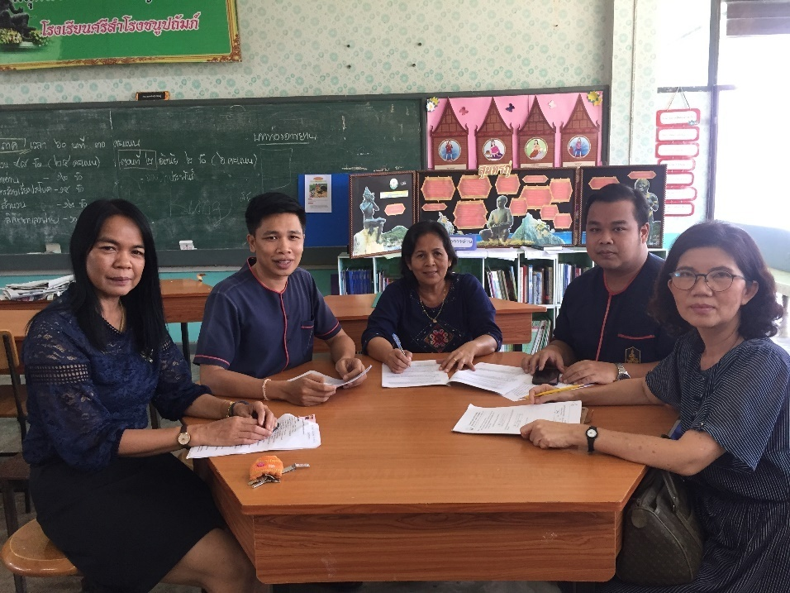

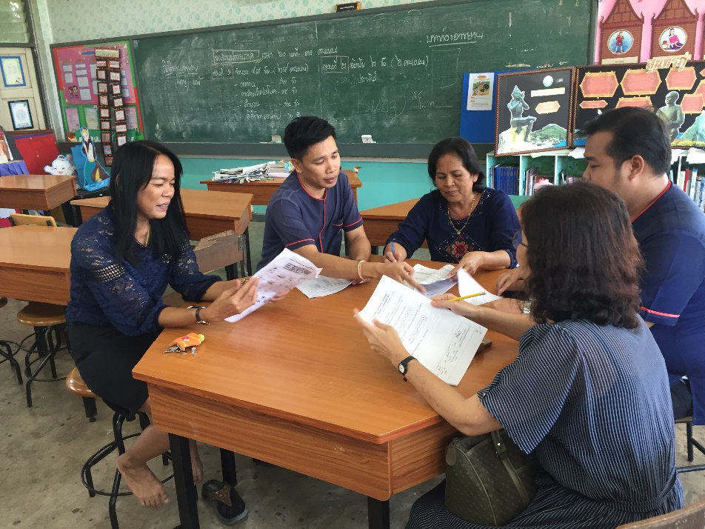

การประชุมเพื่อหาปัญหาทางด้านการเรียนการสอนของนักเรียน พร้อมทั้งร่วมกันจัดทำแผนการจัดการเรียนรู้

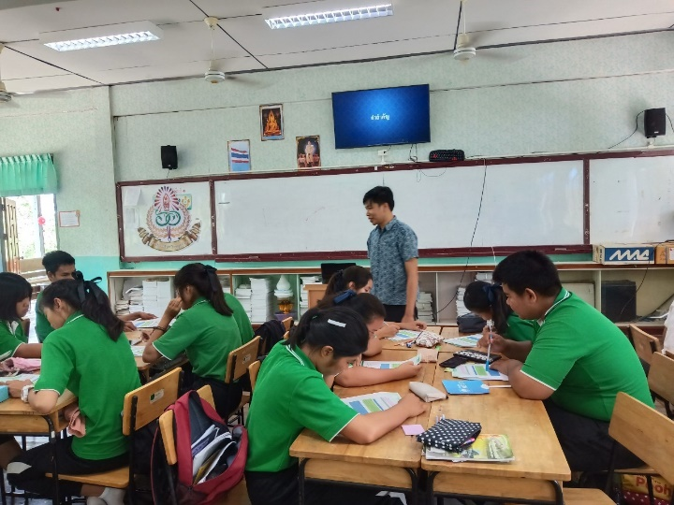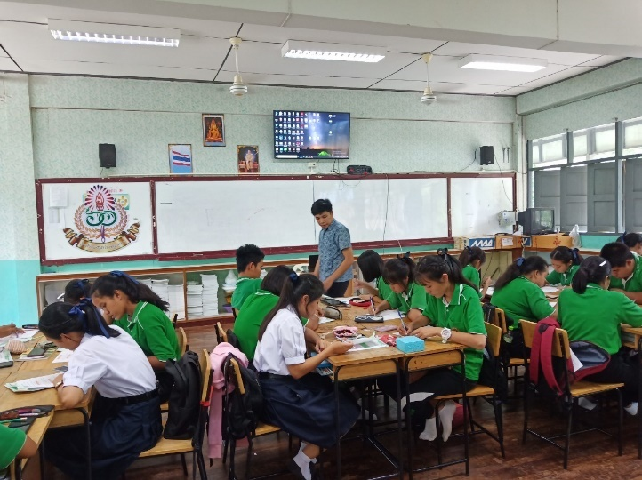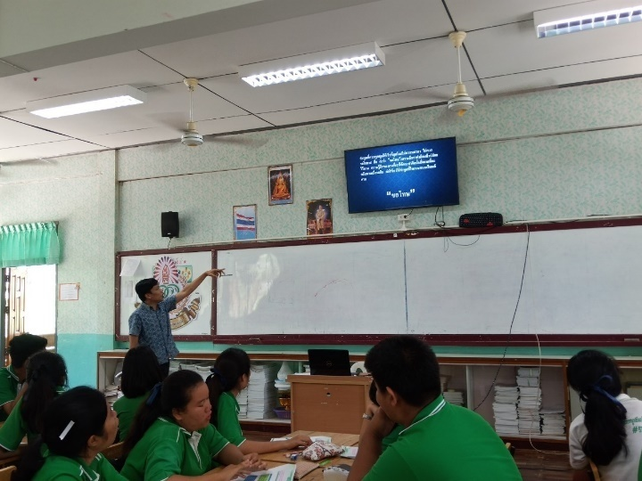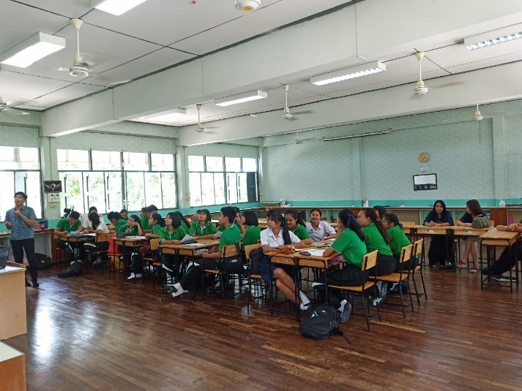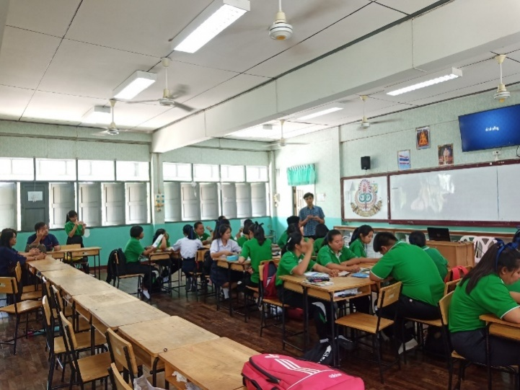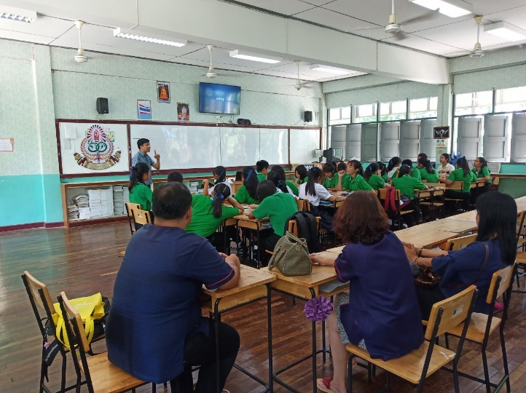

การนิเทศการสอนของครูผู้สอน (Master teacher)

โดยสมาชิกในกลุ่ม PLC

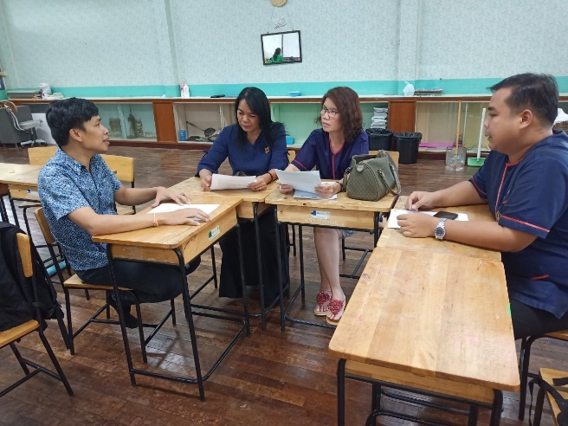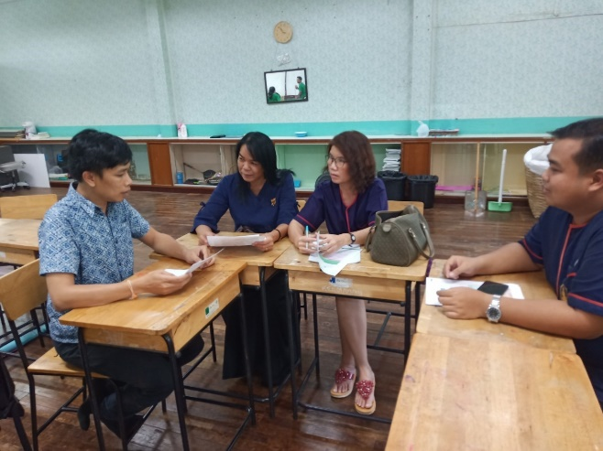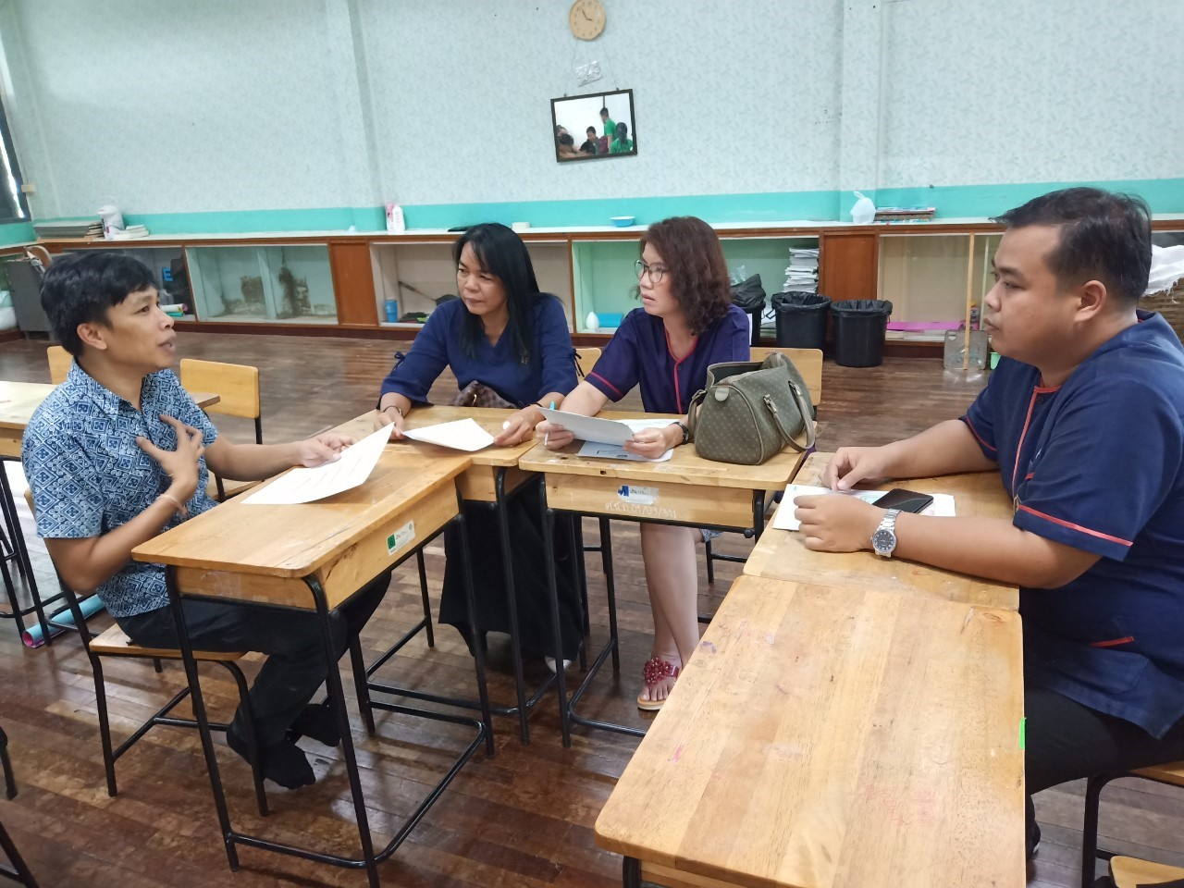

การสะท้อนผลการสอนของครูผู้สอน (Master teacher)

โดยสมาชิกในกลุ่ม PLC

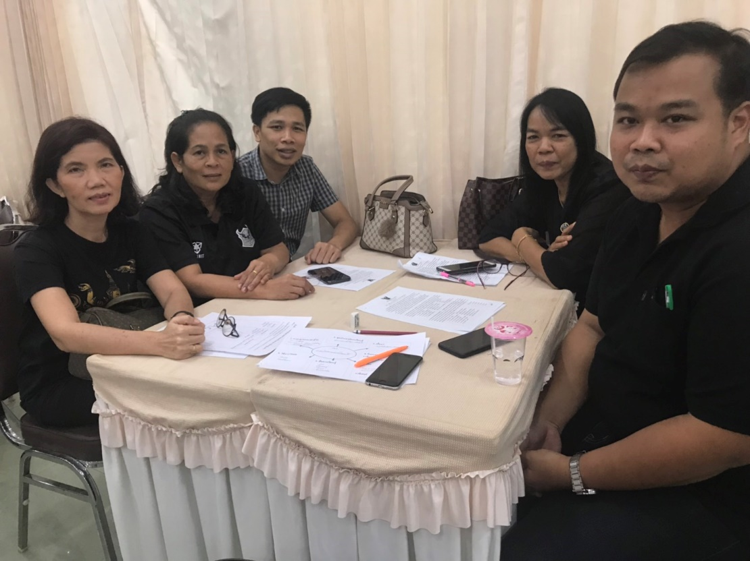

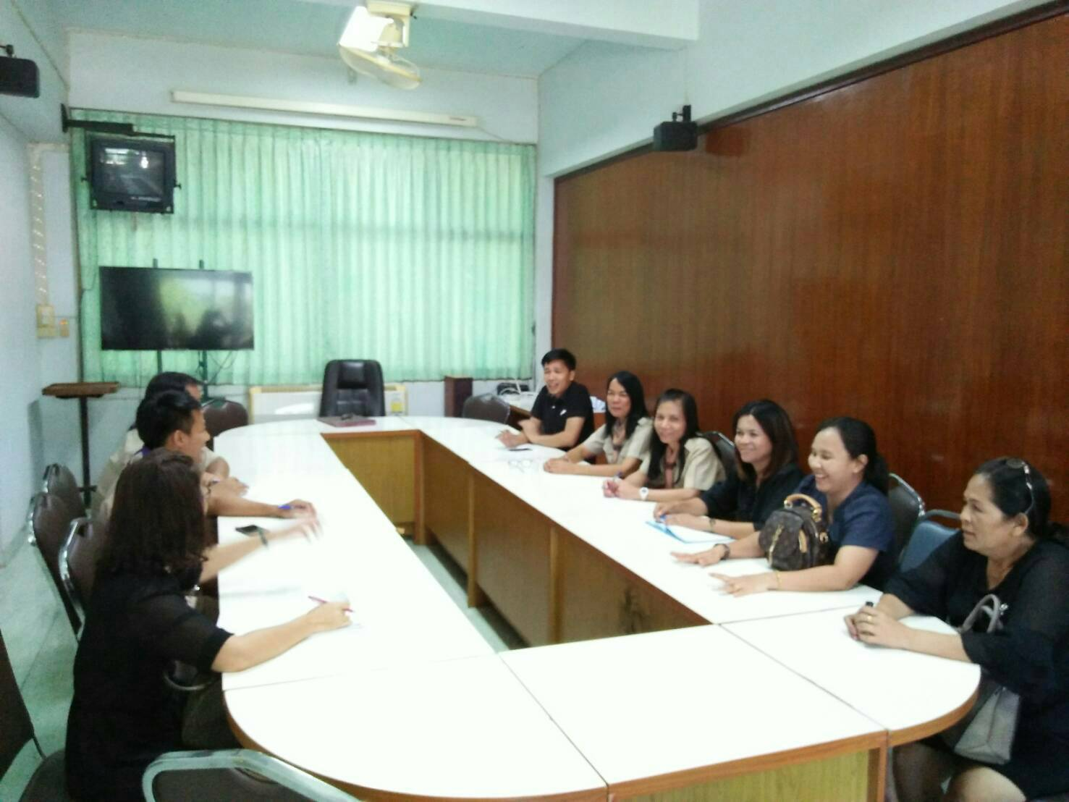

การประชุมเพื่อขยายผลการเรียนรู้ร่วมกัน

พร้อมทั้งสรุปผลการดำเนินกิจกรรม

**คำนำ**

รายงานผลการพัฒนาครูโดยใช้การพัฒนาบทเรียนร่วมกัน (LS) ผ่านชุมชนแห่งการเรียนรู้ (PLC) ที่ส่งเสริมศิลปะการสอนของครู ของกลุ่ม SSR THAI 2 เป็นเสมือนแบบบันทึก การเรียนรู้นี้สำหรับรวบรวมองค์ความรู้ของครูจากการพัฒนาโดยใช้แนวคิดชุมชนแห่งการเรียนรู้ เชิงวิชาชีพ เป็นกรอบแนวทางในการพัฒนาครูให้สามารถทำงานร่วมกัน ซึ่งจะมีกระบวนการ ของการพัฒนาบทเรียนร่วมกันประกอบด้วยการกำหนดปัญหาและตั้งเป้าหมายการเรียนรู้ร่วมกันการออกแบบและพัฒนาบทเรียนร่วมกันการสอนและสังเกตการสอนร่วมกัน การสะท้อนผลและปรับปรุงร่วมกัน และการขยายผลการเรียนรู้ร่วมกัน เป็นกระบวนการ ในการพัฒนาศิลปะการสอนของครูให้สูงขึ้น นำไปสู่การพัฒนาการจัดการเรียนการสอน และการพัฒนาการเรียนรู้ของผู้เรียนได้อย่างมีประสิทธิภาพ

คณะผู้จัดทำ

กลุ่ม SSR THAI 2

**สารบัญ**

|  |  |
| --- | --- |
|  |  |
| **เรื่อง** | **หน้า** |
| คำชี้แจง | 1 |
| องค์ประกอบของแบบบันทึกการเรียนรู้ | 1 |
| ตอนที่ 1 ข้อมูลของสมาชิกในชุมชนแห่งการเรียนรู้เชิงวิชาชีพ (PLC) | 2 |
| ตอนที่ 2 เตรียมความรู้เพื่อการพัฒนา | 3 |
| ตอนที่ 3 ปฏิบัติการพัฒนาบทเรียนร่วมกันผ่าน PLC เพื่อศิลปะการสอน | 5 |
| ขั้นที่ 1 การกำหนดปัญหาและตั้งเป้าหมายการเรียนรู้ร่วมกัน (Plan) | 5 |
| ขั้นที่ 2 การออกแบบและพัฒนาบทเรียนร่วมกัน (Do) | 6 |
| ขั้นที่ 3 การสอนและสังเกตการสอนร่วมกัน (See) | 46 |
| ขั้นที่ 4 การสะท้อนผลและปรับปรุงร่วมกัน (Reflect) | 55 |
| ขั้นที่ 5 การขยายผลการเรียนรู้ร่วมกัน (Sharing)  ภาคผนวก  บันทึกการประชุมกลุ่ม PLC  ภาพกิจกรรม | 58  59  60  83 |
|  |  |
|  |  |

**บันทึกข้อความ**

**หน่วยงาน** โรงเรียนศรีสำโรงชนูปถัมภ์ อำเภอศรีสำโรง จังหวัดสุโขทัย

**ที่** **วันที่** 30 กันยายน พ.ศ. 2562

**เรื่อง** รายงานผลการพัฒนาครูโดยใช้การพัฒนาบทเรียนร่วมกัน (LS) ผ่านชุมชนแห่งการเรียนรู้

ทางวิชาชีพ (PLC) ที่ส่งเสริมศิลปะการสอนของครู

เรียน ผู้อำนวยการโรงเรียนศรีสำโรงชนูปถัมภ์

ตามที่โรงเรียนได้ดำเนินการจัดโครงการยกระดับผลสัมฤทธิ์ทางการศึกษาและโครงการนิเทศการเรียนการสอน โดยมีการพัฒนาครูโดยใช้กระบวนการพัฒนาบทเรียนร่วมกัน (LS) ผ่านชุมชนแห่งการเรียนรู้ทางวิชาชีพ (PLC) ที่ส่งเสริมศิลปะการสอนของครู เป็นแนวทางในการนิเทศการจัดการเรียนการสอนของครูนั้น

กลุ่ม SSR THAI 2 ได้ดำเนินกิจกรรมการพัฒนาบทเรียนร่วมกัน (LS) ผ่านชุมชน แห่งการเรียนรู้ทางวิชาชีพ (PLC) เสร็จเรียบร้อยแล้ว จึงขอส่งแบบรายงานผลการจัดกิจกรรม ตามเอกสารที่แนบมาพร้อมนี้

จึงเรียนมาเพื่อโปรดทราบ

(นายสมบัติ ประจุ)

ผู้จัดทำรายงายการนิเทศแบบ LS

(นางวรวรรณ พิมพ์แสง)

หัวหน้าฝ่ายวิชาการ

(นายมนตรี คงเจริญ)

ผู้อำนวยการโรงเรียนศรีสำโรงชนูปถัมภ์

**รายงานผลการพัฒนาครูโดยใช้การพัฒนาบทเรียนร่วมกัน (LS)**

**ผ่านชุมชนแห่งการเรียนรู้ทางวิชาชีพ (PLC) ที่ส่งเสริมศิลปะการสอนของครู**

**_______________________________________________________________________________**

จากการดำเนินกิจกรรมพัฒนาครูโดยใช้การพัฒนาบทเรียนร่วมกัน (LS) ผ่านชุมชนแห่งการเรียนรู้ ทางวิชาชีพ (PLC) ที่ส่งเสริมศิลปะการสอนของครู สรุปเป็นประเด็นได้ดังนี้

**1. ด้านผู้เรียน**  พฤติกรรมของนักเรียนที่มีปัญหาเปลี่ยนไปในทางที่ดีขึ้นนักเรียนมีความกระตือรือร้น และมีส่วนร่วมในการเรียนมากขึ้น ซึ่งดูผลได้จากหลักฐานผลงาน ต่าง ๆ ที่แสดงว่านักเรียนมีความความรู้ ความเข้าใจ และมีทักษะการอ่านจับใจความสำคัญมากขึ้น

**2. ประเด็นด้านการจัดชั้นเรียน**

**2.1 ด้านจิตวิทยาการสอน** การใช้จิตวิทยาเข้าช่วยในการสอนมีผลทำให้นักเรียน มีความกระตือรือร้นและสนใจที่จะเรียนรู้มากขึ้น

**.2 ด้านกายภาพ** การจัดสภาพห้องเรียนให้เหมาะสมกับการเรียนรู้ และจัดบรรยากาศที่เอื้อต่อการเรียนรู้ ทำให้ผู้เรียนมีความสนใจในการเรียนรู้

**3. การจัดการเรียนรู้**

**3.1 การใช้วิธีการจัดการเรียนรู้** การใช้วิธีการจัดการเรียนรู้แบบ Active Learning การจัดกิจกรรมที่เน้นผู้เรียนเป็นสำคัญ การปฏิบัติงานกลุ่ม ทำให้ผู้เรียนมีความกระตือรือร้นและสนใจในการเรียน ส่งผลให้นักเรียนมีผลการเรียนที่ดีขึ้นตามศักยภาพของผู้เรียน

**3.2 การใช้เทคนิคการจัดการเรียนรู้** ใช้เทคนิคการจัดกิจกรรมการเรียนรู้แบบ Active Learning การใช้สื่อเทคโนโลยีกระตุ้นความสนใจ การใช้การถามกระตุ้นความคิด การเสริมแรงทางบวกด้วยคำชมเชย ของรางวัล ส่งผลต่อพฤติกรรมทางการเรียนของนักเรียน ครูทุกคนควรให้ความสำคัญกับเรื่องนี้

**3.3 การใช้สื่อการเรียนรู้** การใช้สื่อการเรียนรู้ที่ทันสมัยเหมาะสมกับผู้เรียนทำให้ผู้เรียนมีความรู้สึกอยากเรียนรู้ อยากทดลอง ส่งผลให้นักเรียนมีพฤติกรรมทางการเรียนไปในทางที่ดีขึ้น และสื่อยังส่งเสริมการเรียนรู้ตามศักยภาพของนักเรียน

**4 การวัดผลประเมินผลผู้เรียน**

การวัดผลประเมินผลนั้นต้องตรงกับมาตรฐานการเรียนรู้และตัวชี้วัด และวัดผลประเมินผลตามสภาพจริง มีแบบการวัดผลประเมินผลที่หลากหลาย

**5. จุดแข็งของการทำกิจกรรม** **PLC**

มีการนำเทคโนโลยีเข้ามาบูรณาการ ในการจัดกิจกรรมการเรียนการสอน และใช้ กระบวนการทำงานพัฒนาวิชาชีพครูแบบชุมชนแห่งการเรียนรู้ (PLC) ในการจัดการเรียนการสอน

**6. ผลลัพธ์ที่เกิดจากกระบวนการ PLC**

6.1. มีองค์ความรู้ นวัตกรรม และประเด็นความรู้ที่น่าสนใจ ที่เกิดขึ้นจากการแลกเปลี่ยนเรียนรู้ของสมาชิก เครือข่ายที่เป็นประโยชน์กับครู และครูสามารถนำไปใช้ในการพัฒนาให้เกิดประโยชน์กับผู้เรียนได้อย่างเป็นรูปธรรม (สมาชิกเครือข่ายมีการนำไปใช้ได้อย่างชัดเจน)

6.2. มีร่องรอยการรายงานผลการนำองค์ความรู้ นวัตกรรม และประเด็นความรู้ ที่น่าสนใจที่เกิดขึ้นของสมาชิกเครือข่ายไปใช้ได้ทุกครั้งที่มีการแลกเปลี่ยนเรียนรู้โดยสมาชิกทุกคน

**7. ผลลัพธ์ที่เกิดกับผู้เรียน / ครู / สมาชิกที่เข้าร่วมเครือข่าย PLC**

7.1. ผู้เรียนได้การเรียนรู้ตามเป้าหมาย และวัตถุประสงค์ที่กำหนดไว้ทุกประการ และมีความชัดเจนทั้งเชิงปริมาณและคุณภาพ

7.2. ผลสัมฤทธิ์ทางการเรียนของผู้เรียนดีขึ้น และทำให้ผู้เรียนได้พัฒนาด้านคุณลักษณะอันพึงประสงค์อย่างชัดเจน

7.3. กิจกรรมทุกกิจกรรมของสมาชิกในกลุ่ม PLC ส่งผลให้ผู้เรียนเกิดแรงบันดาลใจ เป็นผู้ใฝ่เรียนรู้ มีความ กระตือรือร้นในการเรียน

7.4. สมาชิกที่เข้าร่วมเครือข่าย PLC ทุกคนเกิดการเปลี่ยนแปลงพฤติกรรม การจัดการเรียนรู้ และการดูแลผู้เรียน

**8. คุณค่าที่เกิดต่อวงการศึกษา**

8.1. นักเรียนได้รับการพัฒนาการเรียนรู้ได้ตรงตามศักยภาพของผู้เรียน

8.2. มีเครือข่ายชุมชนแห่งการเรียนรู้ทางวิชาชีพ ที่พร้อมส่งเสริมและสนับสนุนการเรียนรู้ของนักเรียน

**9. ปัญหา /อุปสรรค**

การพบปะพูดคุยระหว่างครูผู้สอนประจำวิชาไม่ค่อยต่อเนื่องเท่าที่ควร เนื่องด้วยคาบสอนตรงกัน และในบางครั้งครูผู้สอนมีภาระนอกเหนืองานสอนมากจึงไม่สะดวกในการแลกเปลี่ยนเรียนรู้

**10. ข้อเสนอแนะ**

10.1. ควรมีเครือข่ายออนไลน์เป็นสื่อกลางในการติดต่อแลกเปลี่ยนประสบการณ์ระหว่างครูที่ทำงานร่วมกัน

10.2. เพิ่มชั่วโมงแลกเปลี่ยนเรียนรู้ในแต่ละระดับชั้นนอกเหนือจากชั่วโมงแลกเปลี่ยนเรียนรู้ที่ทางวิชาการจัดให้ ในแต่ละกลุ่มสาระ

..................................ผู้รายงาน

(นายสมบัติ ประจุ)

1. กระทรวงศึกษาธิการ, หนังสือเรียนรายวิชาพื้นฐานภาษาไทย ชั้นมัธยมศึกษาปีที่ ๒ วิวิธภาษา กลุ่มสาระการเรียนรู้ ภาษาไทย, พิมพ์ครั้งที่ 8, (กรุงเทพมหานคร : สกสค., 2559), 22.
2. “การพิจารณาใจความสำคัญ,” [ออนไลน์], เข้าถึงได้จาก: http://kkrupasathaii.blogspot.com/ 2014/11/blog-post_91.html. (สืบค้น 26 มิถุนายน 2559.)
3. สุนันทา มั่นเศรษฐวิทย์, การอ่านจับใจความ, เอกสารการสอนชุดวิชา การอ่านภาษาไทย, พิมพ์ครั้งที่ 11 (กรุงเทพมหานคร: มหาวิทยาลัยสุโขทัยธรรมาธิราช, 2556), 175.
4. อาจารย์โปรแกรมวิชาภาษาและวัฒนธรรมไทย, ภาษาไทยเพื่อการสื่อสารในศตวรรษที่ 21, (กรุงเทพมหานคร: สูตรไพศาลบิวเดอร์, 2559), 54.
5. กระทรวงศึกษาธิการ, คู่มือการเรียนการสอนภาษาไทย สร้างเด็กไทยให้อ่านเก่ง อ่านเร็ว ระดับมัธยมศึกษาตอนต้น, (กรุงเทพมหานคร : โรงพิมพ์ สกสค., 2552), 2
6. เรื่องเดียวกัน, 5 - 6.
7. เรื่องเดียวกัน, 4 - 5.